مشروع الملاحة الآلية
Auto Shipmaster Project
يتضمن هذا المرجع الشرح الكامل لطريقة عمل المشروع بالإضافة للشيفرات المصدرية التي تم أستخدامها بالمشروع والتي يمكن تطبيقها من قبل المستخدم عن طريق نسخ الشيفرات المصدرية الموجودة في المشروع.
كلية الهندسة الميكانيكية والكهربائية
5/1/2012

بسم الله الرحمن الرحيم
مشروع الملاحة الآلية
تقرير المشروع

الأهداء

سنوات عديدة أستثمرت فيها أوقاتنا للتعلم والبحث العلمي, وتلك هي الآن أول خطوة في التطبيق العملي لما تعلمناه سابقاً, أحب أن أشكر في تلك اللحظة كل من ساهم في مساعدتي في السير بطريق العلم والتعلم, أحب أن أبعث أجمل التحيات لعائلتي التي ساندتني بكل الوسائل حتى أصل إلى ما وصلت إليه اليوم, وجزيل الشكر لعمادة كلية الهندسة الميكانيكية والكهربائية وجميع العاملين فيها, وأهدي بأجمل العبارات السادة المعلمين الذين قاموا ببذل كل مالديهم في سبيل تربية جيل شاب وطني قادر على إفادة بلدنا الغالي لنعمل معاً على أن نجعل وطننا يصطفي بمصافي الدول العظمى الصناعية والتجارية, ولنكن جنوداً أوفياء بالعلم وبالعمل خاصة لما يمر به بلدنا الآن من أزمات ومحن.
سورية أقوى من الأزمات والمحن بإذن الله, وأتمنى من الله أن يجعلنا ذخراً لأمتنا ووطننا الغالي...

مياس فرج

الفهرس

الفصل الأول: مقدمة عن المشروع
1-1 مقدمة | 6
1-2 هدف المشروع | 7
1-3 التقنيات المستخدمة في المشروع | 8
1-4 مقدمة عن الفصول اللاحقة | 8
الفصل الثاني: معلومات نظرية
2-1 إدخال المعلومات | 10
2-2 ترميز وتخزين البيانات | 10
2-3 نقل البيانات من الحاسب لشبكة الأنترنت وبالعكس | 13
2-4 عملية القيادة | 14
الفصل الثالث: تصميم المشروع
3-1 عملية التصميم | 19
3-2 أجزاء المشروع | 20
- تكامل أجزاء المشروع | 24
الفصل الرابع: قاعدة البيانات
4-1 الهدف من قاعدة البيانات | 27
4-2 انشاء الجداول | 27
4-3 ربط الجداول | 34
الفصل الخامس: برنامج المتحكم
5-1 وصف سريع لملف المكتبة | 37
5-2 وظيفة البرنامج | 43
5-3 خوارزمية العمل | 47
5-4 الشيفرة المصدرية | 48
الفصل السادس: برنامج التحكم البعيد
5-1 وظيفة البرنامج | 55
5-2 الشيفرة المصدرية | 56
الفصل السابع: موقع الأنترنت
5-1 وظيفة الموقع | 66
5-2 الشيفرة المصدرية | 66
الفصل الثامن: منافذ الحاسب
8-1 مقدمة عن منافذ الحاسب | 70
8-2 الشيفرات المصدرية | 76
الفصل التاسع: بروتوكولات الشبكة اللاسلكية
9-1 تعريف الشبكات اللاسلكية | 78
9-2 الايثرنت Ethernet | 81
9-3 مدى الشبكات اللاسلكية | 83
الفصل العاشر: الملاحة الآلية
10-1 مقدمة | 85
10-2 تعريف الملاحة البحرية | 85
10-3 الجيروسكوب | 87
10-4 أنظمة التوجيه الهيدروليكي | 91
ملحق – قائمة الأشكال | 94
ملحق – جدول المصطلحات | 96
ملحق – قائمة المراجع | 98

الفصل الأول:
مقدمة عن المشروع:

1-1 مقدمة
أستفادة معظم التطبيقات الألكترونية القائمة على أساس الأتصالات من مبدأ التحكم عن بعد ونقل المعلومات, ومعظم تلك التطبيقات أعتمدت على نقل المعلومات بشكل لاسلكي, فمن ثورة تطبيقات نظم الأتصالات في التحكم عن بعد كان التحكم بحركة سيارة أو مركبة عن بعد عن طريق تحديد المسار على خريطة وترك المركبة المزودة بحساسات أستشعار المسافة بالقيام بعملها, أو الطائرة من دون طيار التي كان لها تطبيقات عسكرية كبيرة في السنوات القليلة الماضية.
يهدف المشروع إلى انشاء عتاد إلكتروني (حاسب مزود بمنفذ لتمرير المعلومات) يتم تركيبه على مركبة بحرية تعمل على محركات كهربائية للتحكم بحركتها بين الموانئ حسب المخطط المعطى لها من قبل الملاح بشكل مباشر أوعن بعد, حيث يقوم الملاح في حال التحكم عن بعد بوضع نقاط حركة على أي خريطة يتم تحديدها بأستخدام حاسب, ثم أعطاء أمر ارسال لتصل تلك المعلومات التي قام الملاح بوضعها إلى الجهة المستقبلة وهي الحاسب المزود بمنفذ لتمرير المعلومات حتى يقوم الأخير بإرسال أشارات التحكم للقيادة حسب الخريطة المعطاة.
لقد تم وضع المخطط العام للنظام كما في الشكل:

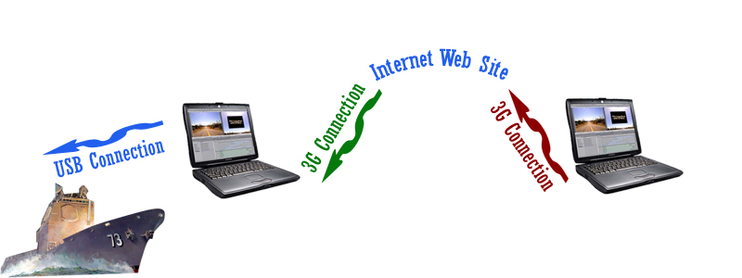
(شكل 1-1: المخطط التنفيذي للمشروع)

حيث سوف نستخدم المصطلحات التالية في الصفحات المقبلة:
الحاسب المتحكم: هو الحاسب الواقع في طرف الأرسال والذي عن طريقه يقوم الملاح بوضع نقاط الحركة للمركبة البحرية.
الحاسب البعيد: هو الحاسب الموجود ضمن المركبة البحرية والذي يقوم بالتحكم بحركتها.

1-2 هدف المشروع
من أجل مشروع من هذا الشكل فإنه يملك طيف واسع من التطبيقات حيث أنه من الممكن استخدام تلك المركبة البحرية لنقل البضائع بين الموانئ وبالتالي أي خطر غير محسوب يهدد المركبة (دوامات بحرية أو أمواج عالية) لا ينتج عنه سوى أضرار مادية فقط, يمكن أيضاً أستخدام تلك المركبة البحرية للعمل ككاسحة جليد, حيث أن مهمة كاسحات الجليد فقط كسر الجليد المتجمد وفتح عبره طرقات بحرية لمرور مركبات مائية أخرى فإنه من الممكن وضع مخطط مسار لتلك الكاسحة لتجول ضمن منطقة معينه دون الحاجة لوجود ملاح على متنها.
وكما مر معنا إن فكرة التحكم عن بعد تملك عدد لانهائي من التطبيقات الحالية والمستقبلية, ونتمنى من الله أن يشكل مشروعنا فكرة جديدة لتطبيقات مستقبلية للتحكم عن بعد ضمن مجال البحار والمحيطات.

1-3 التقنيات المستخدمة في المشروع
- لغة البرمجة المستخدمة للبرنامج الرئيسي C#.net 2010
- لغة البرمجة المستخدمة لموقع الأنترنت ASP.net 2010
- الدارات المستخدمة دارات منطقية نوع TTL
- نظام الإتصال بين الحاسب المتحكم والدارة الإلكترونية هو USB
- نظام الإتصال اللاسلكي يكون بإستخدام شبكة الأنترنت.

1-4 مقدمة عن الفصول اللاحقة:
يتضمن هذا المرجع الشرح الكامل لطريقة عمل المشروع بالإضافة للشيفرات المصدرية التي تم أستخدامها بالمشروع والتي يمكن تطبيقها من قبل المستخدم عن طريق نسخ الشيفرات المصدرية الموجودة في المشروع.
في الفصل التالي مباشرة تم وضع أفكار نظرية عن المشروع والتي من المحبذ قرائتها للأنتقال للفصول التالية, بعد ذلك تم وضع فصل كامل يتم فيه وصف البرنامج المستخدم في الحاسب البعيد, يتضمن الشيفرات المصدرية وشرح عن تلك الشيفرات, الفصل الذي يليه يتم فيه وصف برنامج الحاسب المتحكم,أيضاً مع الشيفرات المصدرية دون التطرق لمبدأ أصدار أشارات التحكم حيث بسبب أهمية الموضوع تم تخصيص بحث كامل لوصف مبدأ أصدار أشارات التحكم, البحث التالي تم وصف فيه قاعدة البيانات والتي له دور أساسي في تسهيل عمل المشروع على الملاح (مستخدم المشروع) حيث أن في مثل تلك المشاريع من النادر أستخدام خريطة ومسار لحركة المركبة البحرية مرة واحدة بل يتم ذلك الأستخدام عدد من المرات بالتالي تم أستخدام قاعدة البيانات لحفظ الخرائط وحفظ المسارات بشكل دائم, ولذلك تم تخصيص بحث كامل لقاعدة البيانات يصف فيه مخطط الجداول والشيفرات المستخدمة SQL لبناءها.

الفصل الثاني:
معلومات نظرية

  - إدخال المعلومات:
طبعاً إن مهمة الملاح الوحيدة هي إدخال المعلومات, يتم ذلك عن طريق إلتقاط صورة جوية أو من الأقمار الصناعية عن المنطقة المراد حركة المركبة البحرية ضمنها, أو في حال وجود خريطة جاهزة فيتم حفظها في البرنامج العامل على الحاسب البعيد ثم رسم المسارات, يتم الأخذ بعين الأعتبار عند رسم المسارات تجنب الجزر والدوامات البحرية وأي ظروف وحواجز أخرى, بعد ذلك يتم حفظ المعلومات ومن ثم أعطاء أمر للقيادة, بالتالي عمل البرنامج يمكن وصفه بأنه شفاف تماماً بالنسبة للملاح, وهذا يعتبر أول ميزة جيدة للمشروع حيث أن المستخدم لهذا المشروع يجب أن يملك فقط معلومات وخبرة عن القيادة ولا يشترط أن يملك خبرة بلغات البرمجة أو الأنترنت.

  - ترميز وتخزين البيانات :
يجب في أول خطوة القيام بعملية ترميز المعلومات التي قام المستخدم (الملاح) بإدخالها, إن عملية نقل البيانات عبر خطوط الأتصال بأي قناة نقل يتوجب علينا تخفيض حجم المعلومات لتجنب الأخطاء وسرعة النقل, لقد تم ترميز المعلومات بشكل متغيرات على الحاسب تتضمن أحداثيات النقاط التي قام المستخدم بإدخالها, كما ذكرنا في المقدمة, إن اللغة البرمجية المستخدمة هي C#.net Wpf Technology وفي الواجهات المرئية الخاصة بتلك التقنية قمنا بالأعتماد على الخريطة التي هي عبارة عنصر تحكم صورة وواقعة ضمن عنصر تحكم يمثل لوحة أحداثيات تدعى canvas والأحداثيات التي تدعمها تلك الوحة هي أحداثيات ديكارتية ومبدأ الأحداثيات متوضع ضمن الزاوية العليا اليسرى للوحة, بالتالي لا تظهر أي قيم سالبة للأحداثيات أمام المستخدم, تم رسم محاور الأحداثيات كما في الشكل:

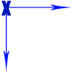
(شكل 2-1: المحاور الأحداثية الأفتراضية للعناصر التحكم)
حيث أن أشارة الضرب تدل على مركز الأحداثيات, علينا أن نعلم أن الخريطة المدخلة من قبل المستخدم والممثلة للمساحة الجغرافية على أرض الواقع من مرتبة مئات الكيلومترات, ويتم أجراء عملية تقيسس لتصغير تلك الخريطة لتأخذ مساحة بحدود عشرات السنتمترات على شاشة الحاسب, بالتالي يتوجب علينا من أجل كل خريطة الحصول على البيانات التالية:
عرض الخريطة على شاشة الحاسب Wscr
أرتفاع الخريطة على شاشة الحاسب Hscr
مقياس الرسم Scale
ومقياس الرسم تم أعتماده في مشروعنا له القيمة أكبر من الواحد وأي مقلوب مقياس الرسم المستخدم في الخرائط التقليدية والهدف من ذلك أن القيم الكسرية الصغيرة جدا تأخذ مقدار كبير من الذاكرة من أجل المتغيرات ذات الفاصلة الثابتة, بالتالي للحصول على أبعاد الخريطة Wmap,Hmap يتم أستخدام المعادلتين التاليتين:
Wmap=Wscr*Scale
Hmap=Hscr*Scale

بالتالي قيم الأحداثيات التي يدخلها الملاح محصورة في المجالات التالية:
Wscr≥x≥0
Hscr≥y≥0
وفي لتحديد الأحداثيات على أرض الواقع يتم ما يلي:
Xmap=x*Scale
Ymap=y*Scale
وبحساب بسيط لمدى دقة المتحول x,y نجد أن قيم حقيقية من الفاصلة العائمة بدقة مفردة هو مناسب للتخزين float,single على الحاسب.
يقوم الملاح بتحديد سرعة المسار بين كل نقطتي أحداثيات, لقد تقسيم السرعات إلى ثمانية مستويات (0 حتى 7) حيث تمثل القيمة صفر أن المركبة في حالة توقف (ويوجد تطبيقات لدوران مركبة دون حركة مثلاً للقيام بعملية تصوير مجال) والقيمة 7 تمثل السرعة القصوى لحركة المركبة, يتم ترميز السرعات بثلاث بتات وهذا أمر سهل, أما ترميز الأحداثيات فتبقى بالقيم الرقمية السابقة.
إذن ترسل المعلومات وفق الأحداثيات الديكارتية للهدف, ويجب أن نعلم أن المركبة تتحرك في الأحداثيات القطبية وفق طويلة وزاوية, وسيتم ذكر خوارزميات التحويل في الفصل الخاص ببرنامج الحاسب المتحكم.
إذن مما سبق نجد أن البيانات الواجب تخزينها في من أجل الخريطة:
مسار الخريطة: وهي عبارة عن ملف صورة تمثل خريطة المنطقة ومسارها هو موقعها على القرص الصلب.
أبعاد الخريطة: أي طول الخريطة وعرضها على شاشة الحاسب أي Wscr,Hscr.
مقياس الرسم: وهو عدد أكبر من الواحد.

والبيانات الواجب تخزينها من أجل المسارات على تلك الخارطة:
أحداثي نقطة: له أحداثي أفقي وآخر شاقولي وسرعة الحركة بعد تلك النقطة.
برمجياً تم ذلك عن طريق إنشاء كائن من صف يعبر عن أمر له عدد من الخصائص المذكورة مسبقاً ويتم تخزين مجموعة كائنات الأوامر السابقة في كائن من صف يعبر عن مجموعة من الأوامر وفق مبدأ القائمة الديناميكية, وسوف يتم التطرق لتلك الصفوف في الفصل الخاص بالبرنامج المتحكم, بعد تخزين البيانات في متغيرات (بشكل مؤقت) فنحن بحاجة لتخزينها بشكل دائم عن طريق حفظها ضمن قاعدة بيانات, وسوف يتم التطرق لعملية الحفظ ضمن قاعدة البيانات في فصل مستقل.

  - نقل البيانات من الحاسب لشبكة الأنترنت وبالعكس
تتسابق شركات الإتصالات في السنوات القليلة الماضية على تضمين خدمات الأنترنت ضمن سياق عملها, فنجد أن خدمات GSM تترافق في جهاز الخليوي مع خدماتGRPS وأيضاً نسبة كبيرة من السواتل قامت بتخديم خدمة الأنترنت الفضائي القابل للوصول إليه عبر مستقبلات قطع ناقص موجهة.
نهدف في مشروعنا للأستفادة من تلك الميزات التي تقوم بها شبكة الأنترنت عن طريق ما يلي:
- تأمين أتصال لاسلكي وفق مبدأ الخلايا أو عبر السواتل بين المرسل والمستقبل.
- يمتاز الأتصال السابق بأستقراريته بشكل كبير عبر تغير الظروف المحيطة من حرارة ورطوبة وأمطار.
- نسبة معدل الأخطاء EPR منخفضة جداً بسبب أستخدام تقنيات تفحص وكشف وتصحيح الأخطاء الناتجة عن الأتصالات.
بعد ترميز المعلومات تم الأستفادة من لغة C#.net عن طريق تخزين أوامر الحركة على ملف نصي txt بسيط وثم إرسالها إلى المخدم بعد أن تم حجز موقع خاص بمشروعنا www.autoshipmaster.webs.com
لقد تم وضع صفحة نشطة على الأنترنت بلاحقة ASPX مهمتها تخزين أي ملف تستقبله على المخدم على شبكة الأنترنت, وبالتالي بعد أن يقوم البرنامج المتحكم بإرسال الملف إلى شبكة الأنترنت تقوم تلك الصفحة بتخزينها على المخدم وسوف ندخل بتفاصيل تلك العملية في بحث مستقل.
الآن نزيد أيصال المعلومات إلى الحاسب المتحكم, لقد تم تزويد الصفحة النشطة ASPX السابقة أيضاً بخدمة عرض الصفحة التي تحوي على الأوامر والتي تم تخزينها عن طريق دالة عرض, بالتالي يقوم البرنامج المتحكم بالتفحص المستمر لتلك الصفحة وفي حال وجد ملف الأوامر فإنها تظهر على الصفحة النشطة, ويقوم البرنامج المتحكم بتحميلها من أجل قيامه بعملية تنفيذ الأوامر, ويبقى البرنامج المتحكم بالتفحص الدوري من أجل أمكانية قيام الملاح بأعطاء أمر مباشر لتوقف الآلية وسوف يتم أعطاء تفاصيل أكثر عن العملية في بحث مستقل إنما تجدر الإشارة إلى أن زمن التحميل بين البرنامج والمخدم وبالعكس منخفض جداً بسبب أنه في الفقرة السابقة عملية الترميز قامت فقط بإرسال المعلومات المفيدة وهي عبارة عن سلسلة من الأرقام والأحداثيات والتي بشكل أعظمي يكون الملف عدد من عشرات البايتات والتي تأخذ ثواني قليلة للتحميل والعكس.

  - عملية القيادة
عملية القيادة هي المرحلة الأخيرة للحاسب المحلي, كما تم الذكر مسبقاً هنالك نوعين من القيادة, قيادة يدوية وهي تعبر وجود الملاح على متن المركبة البحرية, والقيادة الآلية وهي تعبر أن الملاح موجود في منطقة جغرافية أخرى, ولقد تم دعم تلك الطريقتين في برنامجنا الموجود على الحاسب البعيد, حيث بأختيار القيادة اليدوية فتظهر لدينا مجموعة من الأزرار التحكمية على الشاشة من أجل القيام بتلك العملية, أما من أجل القيادة الآلية فإن النظام يبدأ بالتفحص الدوري لوجود أوامر على شبكة الأنترنت كما تم الذكر في الفقرة السابقة, وفي حال وجود أوامر يبدأ البرنامج بأصدار الأوامر التحكمية, لكن الأوامر تتضمن أحداثيات وسرعة, ولدينا على مجسم المركبة البحرية محركين كهربائيين, في حال دورانهما مع بعضهما البعض لو تتحرك المركبة للأمام وفي حال دوران المحرك الأيمن دون الأيسر سوف تدور المركبة عكس عقارب الساعة, وفي حال دوران المحرك الأيسر دون الأيمن تدور الآلية مع عقارب الساعة (طبعا بالنسبة للناظر من الأعلى), فتتم الملاحظة كما لو أن المركبة تتحرك وفق الأحداثيات القطبية , أي بطويلة وزاوية, والأوامر المعطاة هي أحداثيات ديكارتية فالمطلوب منا هو عملية التحويل من أحداثيات ديكارتية لقطبية.
نعلم معادلات التحويل من الأحداثيات الديكارتية للقطبية والتي توصف ضمن المعادلتين:
r=$\sqrt{x^{2}+y^{2}} θ=\tan^{-1}{\frac{y}{x}}$
بالنسبة للطويلة فلا يوجد أي عمليات تحويل في الحساب سوى الضرب بعامل مقياس الرسم كما تم ذكره, أما بالنسبة للزاوية فقد تم وضع مخطط للظل العكسي.
من أجل تحويل الأحداثيات الديكارتية للقطبية, نجد أن التابع العكسي للظل بدلالة الزاوية يمكن تمثيله بالشكل:
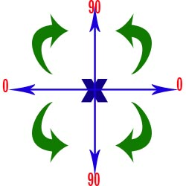
(شكل 2-2: تابع الظل العكسي في محاور الأحداثيات)
كما تم ذكره يتم الأنتقال بين نقطتين, سوف نضع النقطة الأولى بالمركز والثانية في أحد الأربعاء فلمعرفة الزاوية يتوجب لدينا معرفة أي ربع موجودة فيه النقطة الثانية, لقد تم تحديد زوايا المستوي المراد الحركة ضمنه وفق برنامجنا وكان له الشكل التالي:
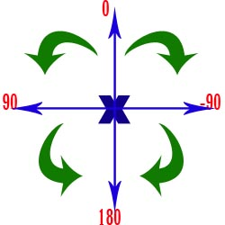
(شكل 2-3: تابع الظل العكسي في محاور الأحداثيات والذي تم أعتماده ضمن المشروع)

بالتالي يتوجب علينا في برنامجنا معرفة الربع الذي تكون فيه النقطة, أيضاً يجب إيجاد حل للحالة التي تكون فيها التغيرعلى الأحداثي الأفقي صفر, لقد تم إجراء عملية تدوير لمحوري الأحداثيات حتى تصبح كما في الشكل.
وللتحويل من الشكل السابق للشكل الحالي من جملة الأحداثيات تم وضع خوارزمية حاسوبية دقيقة تحدد العمل.
يقوم مستخدم البرنامج الموكل إليه مهمة تحديد مسار السفينة بوضع المسار على البرنامج, تتعامل لغة البرمجة C# WPF من أجل أحداثيات مؤشر الفأرة بالأحداثيات الديكارتية حيث أن مبدأ الأحداثيات هو الزاوية العليا اليسرى للشاشة, يتم قيادة الآلية وفق مبدأ الأحداثيات القطبية حيث أننا بالفعل بحاجة لمعرفة زاوية الحركة ثم طويلة الحركة, بالتالي قمنا بإنشاء دالة تقوم بتحويل الأحداثيات الديكارتية إلى الأحداثيات القطبية, بعد عملية القيادة نريد إعادة تقرير موضع الآلية الحالي بالتالي نحن أيضاً بحاجة لدلة تحويل الأحداثيات القطبية للديكارتية.

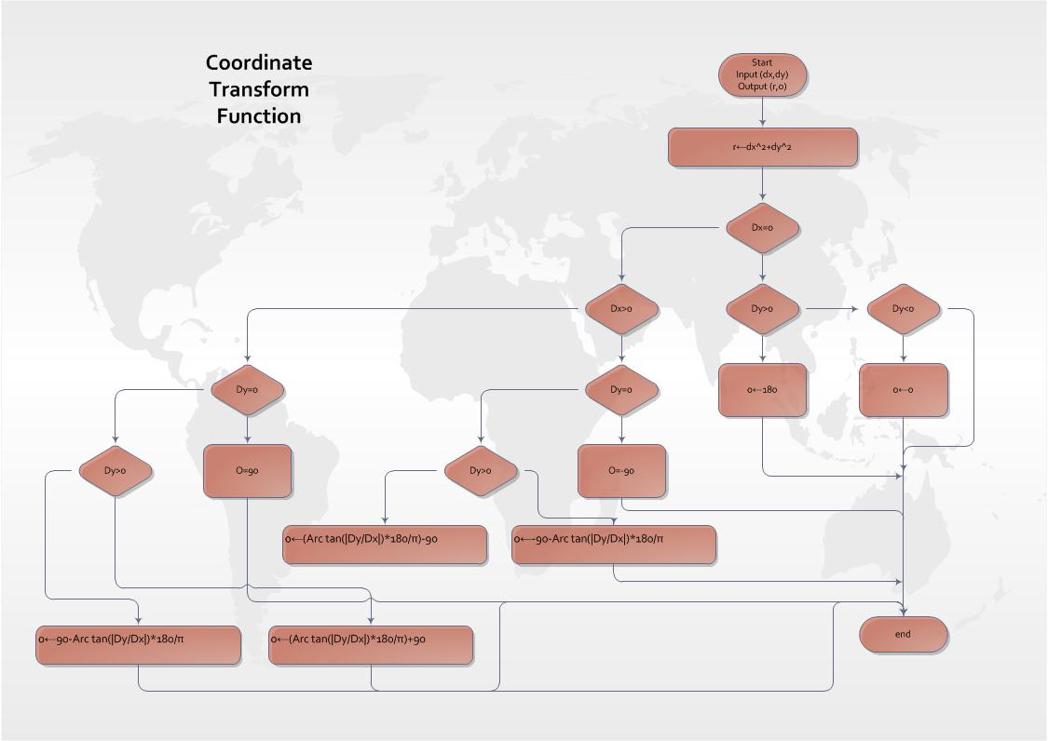
(شكل 2-3: خوارزمية تحويل الأحداثيات)

الفصل الثالث:
تصميم المشروع

3-1 عملية التصميم:
لتصميم أي نظام معقد, غالباً ما تكون المرحلة الأولى هي تقسيم ذلك النظام إلى أنظمة فرعية, مع تعريف مدخلات ومخرجات كل نظام, وطرق ربط تلك الأنظمة مع بعضها البعض.
هنالك طريقتين شهيرتين للتصميم, طريقة –الأعلى للأسفل- وطريقة –الأسفل للأعلى- حيث تعتمد الطريقة الأولى على بناء النموذج الكلي للنظام, وثم القيام بعملية التقسيم وصولاً إلى أجزاء صغيرة تسهل ادارتها, والطريقة الثانية تعتمد أولاً على تحديد الأجزاء التي تقوم بخدمة النظام وإيجادها أو تصميمها والإنتقال بشكل هرمي نحو الأعلى, لكل من الطريقتين له مزايا جيدة وسيئة, الطريقة المستخدمة في مشروعنا هي طريقة –الأعلى للأسفل- حيث أننا قمنا بالأنقال من فكرة كون النظام كتلة واحدة ككل إلى الأجزاء الأصغر والأصغر.
لقد تم أعداد خطوات تصميم المشروع من وصف عام, ثم وصف تفصيلي وتحديد المتطلبات, ثم تصميم النظام, ثم برمجة النظام ثم أخيراً مرحلة الأختبار والصيانة, وتم ذلك وفق معايير لغة أطار العمل .Net Framework
بيئة .Net Framework هى الاساس القادم لتطوير تطبيقات تستطيع ربط نظم ومعلومات و اجهزه و مستخدمين فى إطار موحد و مخصص.
تقع منصة الدوت نيت فى نقاط اساسيه :
1- أدوات التطوير Developer Tools : الواجهه البرمجية والادوات (لغات البرمجة) التى يستخدمها المطور لتصميم و إنشاء الحلول لبيئة .Net Framework.... تدعم .Net Framework حوالى 24 لغه برمجة.
2- مجموعة من المخدمات Servers : المخدمات التى تمثل البنية التحتية لبناء وتطوير وتنفيذ الحلول لبيئة .Net Framework مثل MS SQL Server أو E-Commerce Server أو BizTalk Server
3- خدمات الويب Xml Web Service : مجموعه من الخدمات المحدده للقيام بالعمليات الروتينية و الوسائل التى تساعد المطور فى تطوير خدماته الخاصة.
4- العملاء Clients : و المقصود بها الاجهزة التى تستخدم أنظمة تشغيل مدمج معها إطار عمل .Net Framework... هناك مشروع قيد الإنشاء لنقل .Net Framework على اللينكس.
5- خبرة المستخدمين User Experinece : البرمجيات التقليدة والمدمجة مع خدمات الويب لتقدم كل ما يحتاجه المستخدم.

3-2 أجزاء المشروع
مما قد تم ذكره في الفقرة السابقة, قمنا بتقسيم المشروع إلى قسمين, قسم متعلق بالبرمجيات, وقسم متعلق بالعتداد الصلب, بعد ذلك تم تقسيم قسم البرمجيات والذي يمثل الجزء الأكبر من المشروع إلى أقسام فرعية, لغة البرمجة المستخدمة هي لغة C#.net ومعنا كلمة .net هي أن تلك اللغة البرمجية تمثل واجهة للوصول إلى اطار العمل .NetFrawework وبالتالي سوف نقوم باستخدام قواعد أطار العمل في عملية تقسيم العمل البرمجي.
وفق قواعد أطار العمل كل مشروع برمجي يمثل ما يسمى حل (solution), وهو يقسم كل حل إلى مجموعة من المشاريع (Projects), وكل مشروع عبارة عبارة عن مجموعة من الموارد من شيفرة برمجية وصور وملفات صوتية... تعطي بنتيجتها بعد عملية البناء Building ملف وحيدة يأخذ الأمتداد exe or dll أو عدد من الملفات تأخذ الاحقة aspx, حيث يعنى النوع الأول ذو الأمتداد exe بالملفات التنفيذية, واللاحقة dll تعني مكتبة ربط ديناميكية وهي مجموعة من الصفوف والتوابع والعمليات المخزنة ضمن مجمعة واحدة, أما بالنسبة للملفات ذات اللاحقة aspx هي عبارة عن صفحات أنترنت نشطة ومعنى نشطة أي لا يتم تنفيذها إلا على مخدم Server وحتى نقوم بتشغيلها على الحاسب المحلي نلجأ لأنشاء شبكة أنترنت محلية intranet يمكن أن تعمل عليها صفحات aspx
في المشروع قمنا بأنشاء حل يحوي الأجزاء التالية من المشاريع:
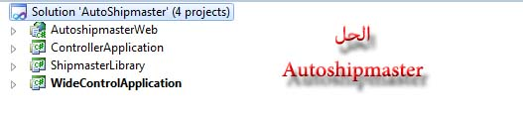
(شكل 3-1: مخطط الحل لمشروع التخرج)
يحوي الحل أربع مشاريع هي:
AutoshipmasterWeb
المشروع الخاص بموقع الأنترت, كل عمليات تخزين البيانات الواجب نقلها من المصدر إلى الهدف تخزن عن طريق هذا المشروع.
الملفات الجزئية المحتواه ضمن هذا المشروع كما في الشكل:

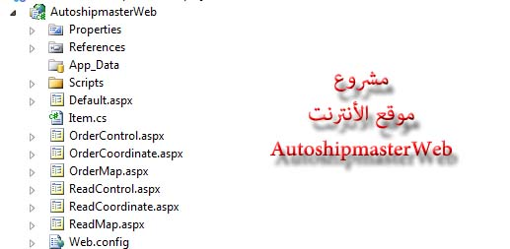
(شكل 3-2: الملفات التي يتألف منها مشروع موقع الأنترنت)
ControllerApplication
البرنامج المتحكم وهو البرنامج الذي يقوم المستخدم من خلاله بوضع خريطة نقاط حركة المركبة البحرية وأرسالها إلى موقع الأنترنت للتخزين.
الملفات الجزئية المحتواه ضمن هذا المشروع كما في الشكل:
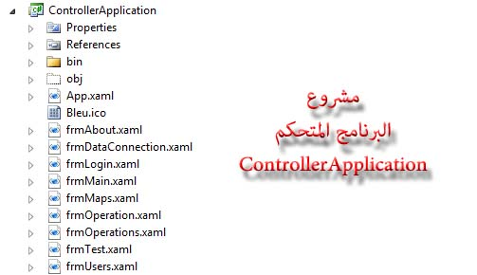
(شكل 3-3: الملفات التي يتألف منها مشروع البرنامج المتحكم)

بالنسبة للملفات التي تبدأ بأحرف frm هي ملفات بلاحقة xaml عبارة عن نماذج واجهة المستخدم, الملف ذو اللاحقة ico عبارة عن الأيقونة الخاصة بالبرنامج التنفيذي, المجلد bin يحوي على الملف التنفيذي الذي تم بناءه, المجلد obj يستخدم بشكل خاص لأطار العمل, المجموعة Properties عبارة عن خصائص المشروع والتي يمكن ضبطها, المجموعة References عبارة عن المراجع المستخدمة في المشروع وسيتم ذكرها بالتفصيل في الفقرة التالية.
ShipmasterLibrary
مكتبة الربط الديناميكي التي تقوم بتغذية المشروع ككل بالشيفرات المصدرية والتوابع التي تم إنشاءها لتسهيل عمل المشروع.
الملفات الجزئية المحتواه ضمن هذا المشروع كما في الشكل:

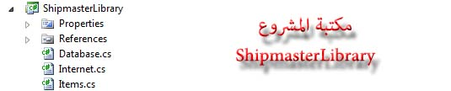
(شكل 3-4: الملفات التي تتألف منها مكتبة المشروع)

يحوي هذا المشروع على المجلد Properties , References واللذات تم ذكرهما في وصف المشروع السابق, وثلاث ملفات تمثل الشيفرات المصدرية الموجودة ضمن المجمعة dll الخاصة بالمكتبة.
WideControlApplication
البرنامج الذي يعمل على الحاسب الموجود ضمن المركبة البحرية والذي مهمته في أرسال الأوامر للمحركات للقيام بعملية القيادة.
الملفات الجزئية المحتواه ضمن هذا المشروع كما في الشكل:
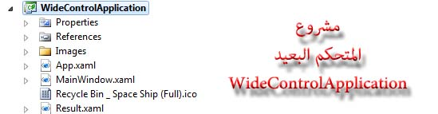
(شكل 3-5: الملفات التي يتألف منها مشروع المتحكم البعيد)

بالنسبة للملفات التي لها الاحقة xaml عبارة عن نماذج واجهة المستخدم, الملف ذو اللاحقة ico عبارة عن الأيقونة الخاصة بالبرنامج التنفيذي, المجلد bin يحوي على الملف التنفيذي الذي تم بناءه, المجلد obj يستخدم بشكل خاص لأطار العمل, المجموعة Properties - References تم ذكرهما في الفقرة السابقة.

3-3 تكامل أجزاء المشروع
مازلنا في عملية التصميم, قمنا بتقسيم المشروع إلى أجزاء, يتم التكامل والربط بين الأجزاء عن طريق اضافة المراجع, كما تم ذكره في الفقرة السابقة كل مشروع له مجموعة تدعى References تحوي بشكل أفتراضي على عدد من المراجع المستخدمة من قبل المبرمج, من دون أستخدام تلك المراجع لا يمكن للمبرمج القيام بأي عملية, فمثلاً ادخال المعطيات وأخراجها تحتاج لمكتبة خاصة بتلك العملية, والوصول لقواعد البيانات أيضاً تحتاج لمكتبة خاصة بقواعد البيانات, في الشكل التالي تم سرد المراجع المستخدمة لمشروع تنفيذي بالاحقة exe الخاص بنماذج ويندوز نوع WPF وهي تضاف بشكل أفتراضي عند انشاء مشروع جديد.
تستخدم تقنية أطار العمل من أجل ربط المشاريع فكرة المشاركة في المراجع, كل مشروع يتم أنشاءه يأخذ الاحقة dll يمكن أضافته كمرجع لأي مشروع, ومعنا الأضافة كمرجع أي بالأمكان أستخدام الصفوف والتوابع والعمليات المعرفة ضمن مشروع المكتبة, وذلك إن كانت تلك المراجع معرفة كمراجع عمومية Public أما إن كانت غير ذلك فلا يمكن الوصول إليها أبداً من خارج المشروع بشكل مباشر انما يمكن ذلك بشكل غير مباشر.
تأتى بيئة .Net محمله بأكثر من 5 الآلاف صف Class جاهز يساعد المطور فى إنشاء التطبيقات المختلفه بكل سلاسه فهى تقدم له كل الشيفرات التي يتكرر تنفيذها و لكن مغلفه مما يعطى أمن للشيفرة اثناء تنفيذها كما تجعل ذهن المطور يتجه نحو ما هو المطلوب تأديته من البرنامج و يترك التفاصيل الفرعية لصفوف .Net
هذه الصفوف Classes تقع فى 7 مجموعات رئيسيه :
1- فئات التعامل مع هياكل البيانات Data Structures
2- فئات التعامل مع ادوات الادخال والاخراج IO management
3- فئات ادوات تطبيقات الويندوز و الويب Windows and Web Controls
4- فئات الوصول إلى البيانات Database access
5- فئات تعدد خيوط المعالجه Multithreading
6- Remoting
7- فئات الانعكاس Reflections

وكلاً من تلك الفئات السابقة يمكن أن تكون محتواة في أي مشروع عن طريق مبدأ المراجع الذي تم ذكره سابقاً.
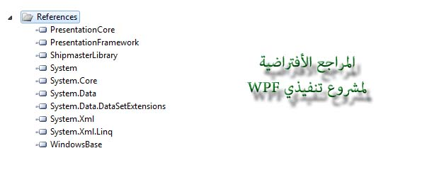
(شكل 3-6: قائمة بالمراجع الأفتراضية التي تكون موجودة في معظم المشاريع)

لن يتم التطرق لشرح المراجع الأفتراضية, لكن ما يهمنا هو وجود المرجع الثالث والمسمى ShipmasterLibrary وهذا المرجع تم تضمينه في كل المشاريع التي تم أنشاءها, تفيد تلك الطريقة بمشاركة الشيفرة التي تم كتابتها ضمن المكتبة فلا نضطر لكتابة تلك الشيفرة في كل مشروع يريد أستخدامها.

الفصل الرابع:
قاعدة البيانات

4-1 الهدف من قاعدة البيانات
قاعدة البيانات هي عبارة عن ملف فيزيائي في القرص الصلب يستخدم لتخزين البيانات ضمنه بصيغة محددة من قبل الشركة المنتجة لقاعدة البيانات.
في مشروعنا تم أستخدام قاعدة بيانات نوع SQL Server من بين عدة بدائل مثل Oracle Databaes و MS Access وذلك لما تتميز به قاعدة بيانات من مميزات الإدارة من قبل المخدم وبساطة الأستخدام, هذا النوع من قاعدة البيانات من شركة Microsoft.
بعد أنشاء قاعدة البيانات سوف نقوم بالأستفادة من مزايا ادارة قاعدة البيانات,
DBMS هو إختصار لكلمة ( Data Management System ) و هو نظام لتخزين و استعادة و إدارة البيانات . إما بالنسبة لمفهوم DBMS فى قاعدة البيانات الإلكترونية فهو البرنامج الذى يستخدم نظام لتخزين و إستعادة البيانات، مثل برنامج
( Access ، Informix ، Oracle , ..... )
تقسم البيانات ضمن قاعدة البيانات إلى جداول, كل جدول له أسطر وأعمدة حيث تمثل الأعمدة ما يسمى بالحقول, بينما الأسطر تمثل السجلات, لقد تم التعرف على البيانات الواجب تخزينها بعد دراسة المشروع ليتبين لدينا أن كل ما يتعلق بالخريطة وبالمسارات وبالمستخدمين واجب التخزين.

4-2 انشاء الجداول
بعد دراسة بنية قاعدة البيانات وأجراء التحسينات فقد تم أستخدام الجداول التالية ضمن قاعدة البيانات:
جدول المستخدمين:
يتم تخزين أسم المستخدم وكلمة المرور لكل مستخدم وتم تنظيم البيانات وفق حقلين,في الواقع يتمل الحقل id في هذا الجدول والجداول اللاحقة معرف للمستخدم وهو ضروري من أجل تحديد تطبيق العملية على ذلك المستخدم بعينه في حال تشابهت باقي المعلومات, في حالتنا هذه في جدول المستخدمين لا يمكن السماح بتشابه أسماء المستخدمين وفق تعليمات لغة الأستعلامات البنوية التي سوف يتم ذكرها لاحقاً, الحقل الخاص بالأسم فريد كما قلنا والحقل الآخر لكلمة السر, وبالجديد بالذكر أن كلا الحقلين يحملان نوع (محارف متغيرة الطول) وهذا النوع عبارة عن سلسلة من المحارف يتم تحديد طولها الأعظمي, لكنها تأخذ مساحة في الذكرة فقط للحروف التي تم وضعها, هنالك نمطين للتخزين وهما التخزين وفق نظام Ascii بحيث يخصص بايت واحد لكل محرف, وهو غير مناسب تماماً للتخزين في مشروعنا هذا إذ أنه يجب أن يحوي نظام التشغيل ويندوز على صيغة المحارف الأضافية وهي العربية ويمكن أن تكون أي لغة أخرى, النوع الثاني وهو الأكثر أستقراراً لتخزين المحارف العربية هو نظام بنوع Unicode حيث يحتل كل محرف بايتان وهو المستخدم ضمن مشروعنا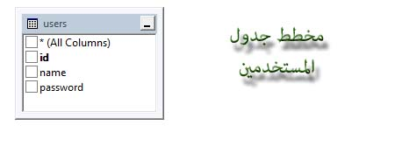
(شكل 4-1: مخطط جدول قاعدة البيانات للمستخدمين)

تم بناء الجدول وفق لغة SQLو هي لغة الأستعلامات البنيوية وتم ذلك وفق الشيفرة التالية:
CREATE TABLE users
(
id INT PRIMARY KEY IDENTITY(1,1),
name NVARCHAR(40) UNIQUE NOT NULL,
password NVARCHAR(40) NOT NULL
);
وكما تم الذكر مسبقاً يشير الرقم الواقع ضمن قوسين بعد نوع المتحول إلى الطول الأعظمي للسلسلة المحرفية.
جدول الخيارات:
تم في هذا الجدول تخزين حقول تدل على الخيارات الخاصة بالتشغيل, ونقصد هنا بالخيارات هي المتعلقة بالخريطة من حيث المسار والطول والعرض ومقياس الرسم, بالأضافة لأسم الخريطة, جميع البيانات السابقة هي من نوع رقمي عدا أسم الخريطة فهي سلسلة نصية كما تم ذكره سابقاً, مخطط الجدول كما في الشكل.

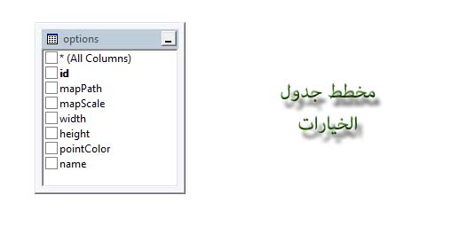
(شكل 4-2: مخطط جدول قاعدة البيانات للخيارات)

ومن أجل بناء ذلك الجدول تم أستخدام عبارة SQL التالية:
CREATE TABLE options
(
id INT PRIMARY KEY IDENTITY(1,1),
name NVARCHAR(40) UNIQUE NOT NULL,
mapPath NVARCHAR(400),
mapScale float DEFAULT 1,
width float DEFAULT 100 CHECK (width>0),
height float DEFAULT 100 CHECK (height>0),
pointColor INT DEFAULT 0
);

جدول الأوامر:
تم أستخدام هذا الجدول من أجل التحكم المباشر بالمركبة إذ يتوجب أرسال أمر وحيد يدل على حال الأمر ولقد تم تعريف ثلاث حالات ضمن ذلك الجدول:
Pause, Stop, Run
الأمر Run من أجل أعطاء الأمر بالبدء, أما الأمر Pause فهو للتوقف المؤقت عن الحركة, أما الأمر الأخير Stop هو للأيقاف وعودة المركبة لمبدأ الأحداثيات.
مخطط الجدول كما في الشكل:
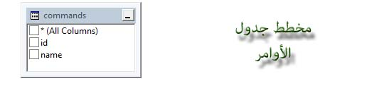
(شكل 4-3: مخطط جدول قاعدة البيانات للأوامر)

ولبناء ذلك الجدول تم أستخدام عبارة SQL :
CREATE TABLE commands
(
id INT UNIQUE NOT NULL,
name NVARCHAR(40) UNIQUE NOT NULL
);

جدول العمليات:
لقد تم وضع مجموعة من الأحداثيات الخاصة التي تعود لخريطة واحدة تحت تصنيف عملية, تم تعيين جدول للعمليات حيث تتضمن كل عملية أسم ووصف وتخزين الأحداثيات الحالية للمركبة من أجل القيام بعملية المراقبة.
مخطط الجدول كما في الشكل: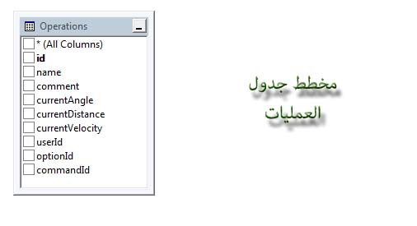
(شكل 4-4: مخطط جدول قاعدة البيانات للعمليات)

ومن أجل بناء ذلك الجدول تم أستخدام عبارة SQL التالية:
CREATE TABLE Operations
(
id INT PRIMARY KEY IDENTITY(1,1),
name NVARCHAR(40) UNIQUE NOT NULL,
comment NVARCHAR(400),
currentAngle float DEFAULT 0,
currentDistance float DEFAULT 0,
currentVelocity float DEFAULT 1,
userId INT FOREIGN KEY REFERENCES users(id),
optionId INT FOREIGN KEY REFERENCES options(id),
commandId INT FOREIGN KEY REFERENCES commands(id)
);

جدول المسارات:
هو الجدول الخاص بتخزين الأحداثيات التي من الواجب عبورها من قبل المركبة البحرية, تتضمن الأحداثي الأفقي والشاقولي والسرعة, وترتيب الأمر لأن أستعادة الأوامر من قاعدة البيانات تأتي بشكل غير مرتب.
مخطط جدول المسارات الذي تم بناءه:

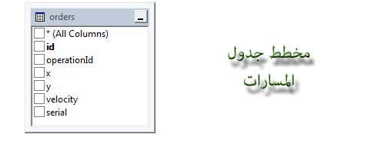
(شكل 4-5: مخطط جدول قاعدة البيانات للمسارات)

ولبناء ذلك الجدول تم أستخدام عبارة SQL :
CREATE TABLE orders
(
id INT PRIMARY KEY IDENTITY(1,1),
operationId INT FOREIGN KEY REFERENCES operations(id),
x float DEFAULT 0,
y float DEFAULT 0,
velocity float DEFAULT 1 CHECK (velocity>=0),
serial INT NOT NULL,
CONSTRAINT uniqueOperationOrder UNIQUE (operationId,serial)
);

4-3 ربط الجداول
للأستفادة من قوة قاعدة بيانات من نوع SQL Server يجب أولاً بناء قاعدة بيانات علائقية, قاعدة البيانات العلائقية تعني أن الجداول مترابطة مع بعضها البعض وفق حقول خاصة.
ربط الجداول يعني إنشاء علاقة ارتباط دائمة بين جدولين أو أكثر، ويكون من نتيجتها استخراج بيانات من كلا الجدولين وإظهارها في نماذج أو تقارير أو استعلامات.
يعتبر ربط الجداول أمر ضروري لان التصميم الجيد لقاعدة البيانات يتطلب منك أن تنشئ جداول صغيرة يشتمل كلا منها على بيانات ذات طبيعة واحدة.
أنواع العلاقات:
يمكن ربط جدولين إذا كان كليهما يشتمل على حقل أو أكثر لهما نفس البيانات، وعادة تسمى الحقول في كلا الجدولين بنفس الاسم.
علاقة one-to-many :
وهي الأكثر استخداما، وتعني أن السجل الواحد في جدول البيانات الرئيسي Primary Table يقابله أكثر من سجل في الجدول الآخر Related Table.
علاقة one-to-one :
هذا النوع أقل استخداما من النوع السابق، وفيه كل سجل في الجدول الرئيسي يقابله سجل واحد في الجدول المرتبط به.
علاقة many-to-many :
هذا النوع نادر الاستخدام، وفيه يقابل كل سجل من الجدول الرئيسي عدة سجلات في الجدول المرتبط به، والعكس حيث يقابل كل سجل في الجدول المرتبط عدة سجلات في الجدول الرئيسي.
هذا النوع من العلاقات معقد، لذا يجب ربط الجدولين بأسلوب غير مباشر وذلك بإنشاء جدول ثالث يعمل على تجزئة هذه العلاقة إلى علاقتين من النوع one-to-many ، وفي هذه الحالة يكون المفتاح الرئيسي للجدول الجديد مكون من المفتاحين الأساسيين للجدولين الآخرين.
بعد أجراء عملية التكامل والربط بين جداول قاعدة البيانات تم الحصول على المخطط العام لقاعدة البيانات كما في الشكل التالي:
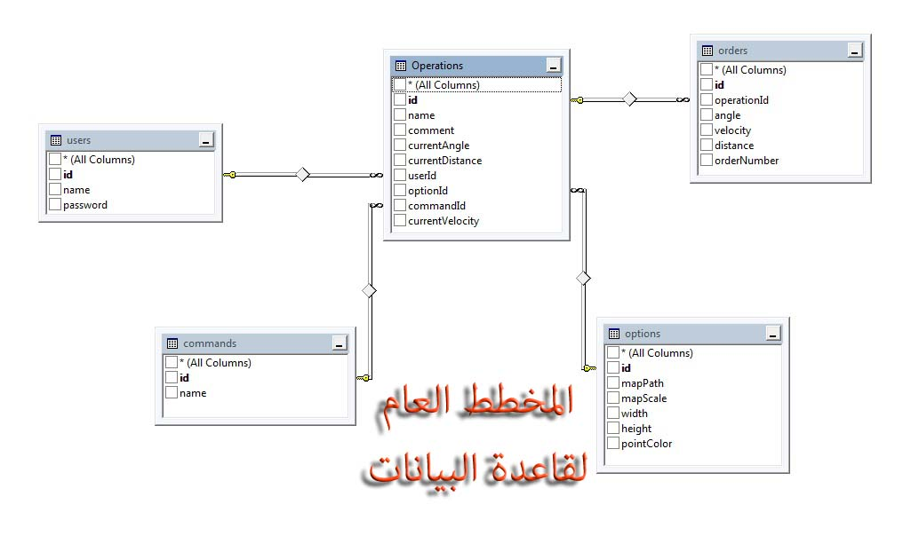
(شكل 4-6: المخطط العام لقاعدة البيانات بعد أجراء عمليات الربط)

حيث تشير رموز المفاتيح إلى أن الحقل المقابل لها يمثل مفتاح رئيسي رموز الانهاية تشير إلى وجودها في طرف والطرف الآخر مفتاح إلى علاقة واحد للعديد one-to-many.

الفصل الخامس:
البرنامج المتحكم

5-1 وصف سريع لملف المكتبة
تعتمد معظم المشاريع على مكتبة dll من أجل مشروع ShipmasterLibrary وبالتالي من الضروري وصف سريع للصفوف المكونه لتلك المكتبة, تتألف المكتبة من عدد 6 صفوف classes وبنية واحدة struct وتعداد واحد enum.
الصف الأول هو الصف الخاص بالمستخدم, له أسم ومعرف وكلمة المرور, وله تابع Hashing وهذا التابع مخصص لتشفير كلمة السر وفق الخوارزمية md5 قبل أن يتم تخزينها في قاعدة البيانات, وكما نعلم أن عملية التشفير بأستخدام تلك الخوارزمية هي غير عكوسة.
الشكل يبين مخطط UML لصف المستخدم.
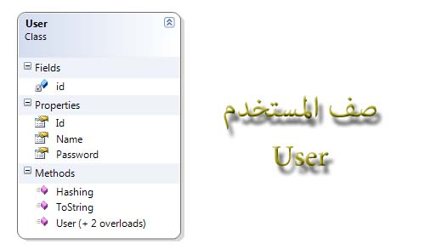
(شكل 5-1:مخطط UML لصف المستخدم)

سوف نلاحظ مدى التشابه بين الصف المذكور ومخطط قاعدة البيانات وطبعاً لأن كلاهما يشيران إلى الشيء نفسه وهو المستخدم.
الصف الثاني هو الصف الخاص بالأمر والذي يعبر عن النقطة التي يقوم المستخدم بأدخالها والتي لها أحداثيين وترتيب الأمر والسرعة.
الشكل يبين مخطط UML لصف الأمر, وبالجدير بالذكر وجود تابع ToSting() والذي يعيد قيمة محرفية تعبر عن وصف لهذا الكائن.

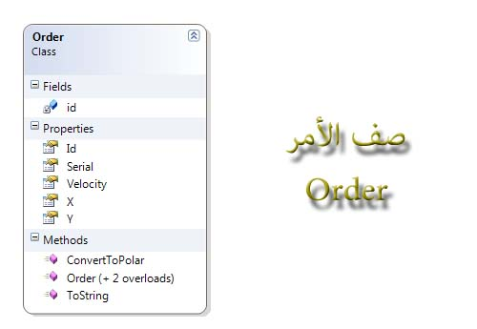
(شكل 5-2:مخطط UML لصف الأمر)

كما نعلم أننا لن نتعامل مع كائن أمر واحد بل مع عدد من كائنات الأمر بعدد غير محدد إلا من قبل المستخدم, بالتالي من أجل القيام بعملية التخزين تم أنشاء قائمة ديناميكية تسمى مجموعة أوامر OrderCollection تخزن فيها عدد غير محدد من الأوامر المدخلة من قبل المستخدم, ومن أجل أي قائمة فالأمران الأساسيان لها هو أمر الأدخال والحذف, وكما نعلم أن الصف الممثل لمصفوفة ديناميكية يعتمد ضمنياً على مصفوفة ساكنة من نوع خاص Private ويتم زيادة حجمها عن طريق إنشاء مصفوفة أخرى بطول مختلف ونسخ القيم من المصفوفة القديمة إلى الجديدة وثم هدم المصفوفة القديمة من الذاكرة.

الشكل التالي يتمثل مخطط لغة النمذجة الموحدة لصف مجموعة أوامر:

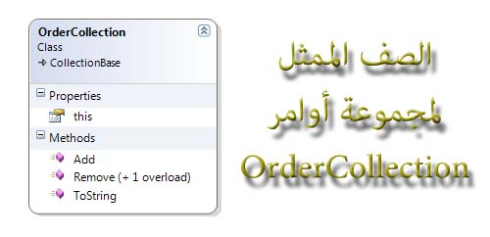
(شكل 5-3:مخطط UML لصف مجموعة الأوامر)

وحسب وصف بنية البرنامج مسبقاً فإن الرحلة أو المسماة هنا العملية تحوي على عدد من الأوامر بالتالي هي تحوي على كائن مجموعة الأوامر بالأضافة لخصائص أخرى خاصة بالعملية مثل أسم العملية ووصف لها والمستخدم الذي قام بإنشائها والخريطة المستخدمة فيها.

الشكل التالي يتمثل مخطط لغة النمذجة الموحدة لصف العملية:
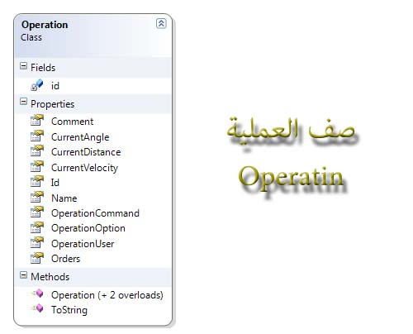
(شكل 5-4:مخطط UML لصف مجموعة العملية)

الآن تواجهنا مشكلة أخرى في التعامل مع الألوان, لقد تم أعتماد خيار لون المسار الذي يرسمة المستخدم ضمن نافذة اضافة خريطة, بدلاً من تخصيص أربع حقول لتخزين اللون هي للأزرق والأحمر والأخضر والشفافية, سيتم دمج القيم الأربعة في متحول وحيد ولقد تم ذلك وفق خوارزمية تم وضعها من قبلنا, البنية الخاصة باللون تم أنشائها للقيام بهذا الغرض فهي تحوي على تابعين للقيام بعملية التحويل الكاملة بالأتجاهين, ولقد تم أستخدام بنية بدلاً من صف لبساطة هذا الكائن, وعدم حاجتنا لتقنيات الوراثة والتعامل مع المراجع في الذاكرة.

الشكل التالي يبين مخطط البنية للون حسب لغة النمذجة الموحدة.
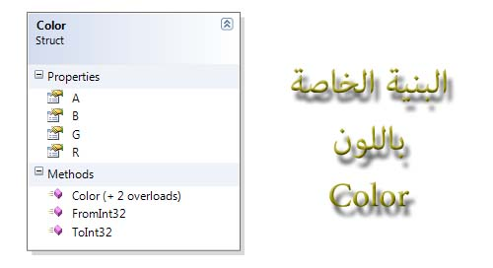
(شكل 5-5:مخطط UML لبنية اللون)
الصف الخاص بالخيارات تم إنشاءه ويحوي على أعضاء تتعلق بالخريطة وأبعادها ومقياس الرسم, وهو صف بسيط.
مخطط لغة النمذجة الموحدة لصف الخريطة كما في الشكل التالي:
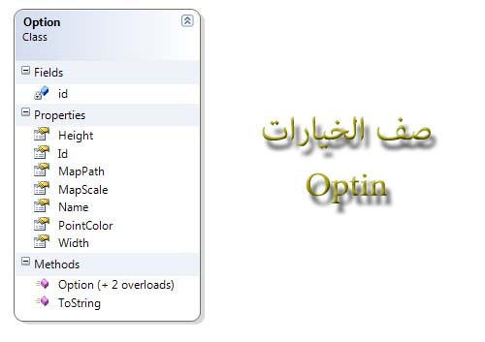(شكل 5-6:مخطط UML لصف الخيارات)

الصف الساكن الخاص بقاعدة البيانات يعد من أهم وأكثر الصفوف أستخداماً ضمن المشروع, أولاً هو ساكن بسبب عدم حاجتنا على أنشاء كاتنات منه فهو عبارة عن تجمع من التوابع المرتبة بقاعدة بيانات واحدة, يحوي على التوابع الخاصة بحذف سجل من قاعدة البيانات وتعديل سجل, عمليات البحث وتحميل البيانات, وتوابع أخرى خاصة, وتابع تسجيل الدخول.
لن يتم ذكر الشيفرة المصدرية الخاصة به لطول الشيفرة, مخطط لغة النمذجة الموحدة يصف أعضاء هذا الصف والذي يعتمد بشكل كبير على التوابع.
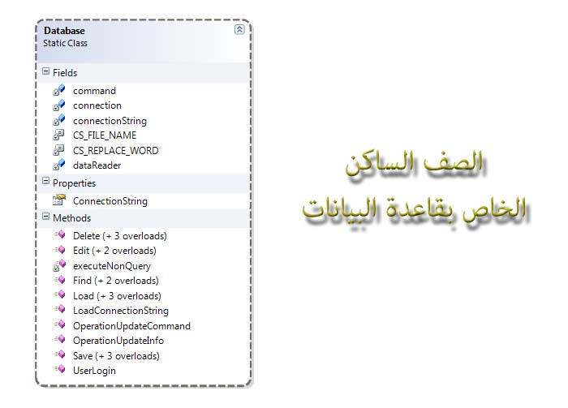
(شكل 5-7:مخطط UML لصف قاعدة البيانات الساكن)
الصف الأخير المتبقي هو الخاص بالعمليات الوصول للأنترنت, أيضاً هو صف ساكن ويحوي على تابعين فقط لأرسال المعلومات للأنترنت ولأستقبالها, أما الثواتب المعطاة فهي تمثل بروتوكلاً تم أنشاءه لنجاح عملية الأتصال بالأنترنت ونقل البيانات بالأتجاهين.

أيضاً الشكل التالي يعبر عن مخطط لغة النمذجة الموحدة لصف الأنترنت.
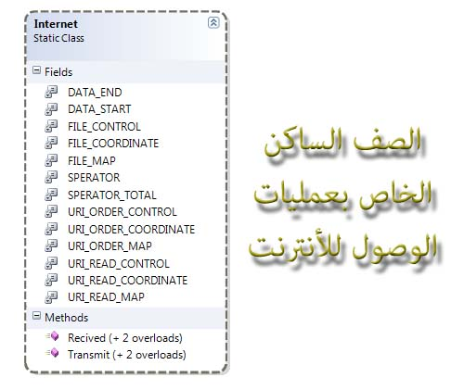
(شكل 5-8:مخطط UML لصف الأنترنت الساكن)

5-2 وظيفة البرنامج
برنامج المتحكم كما تم تسميته ذلك البرنامج الذي يعمل على الحاسب البعيد, وله علاقة مباشرة مع الملاح الذي يأخذ على عاتقة قيادة المركبة البحرية, برنامج المتحكم له وظيفتين, فبعد أستقبال الأوامر من المستخدم والتي تمثل أحداثيات الأنتقال للمركبة تكمن الوظيفة الأولى في عملية تخزين المعطيات على قاعدة البيانات لتسمح بأستعادتها حين الطلب من المستخدم, والوظيفة الثانية هي نقل البيانات عن طريق الأنترنت, المشروع المسؤول عن هذا البرنامج هو ControllerApplication وقد تم ذكر مكونات المشروع في البحث السابق, طبعاً برنامج تحكمي مثل هذا الشكل يتوفر به نظام حماية أمني عبارة عن التأكد من أسم المستخدم وكلمة المرور, بالتالي عند تشغيل هذا البرنامج تظهر لنا النافذة التالية:

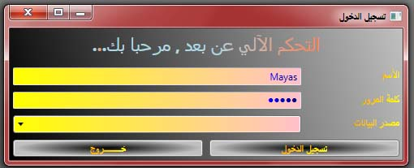
(شكل 5-9:واجهة المستخدم لتسجيل الدخول)

بعد إدخال كلمة المرور وأسم المستخدم الصحيحين كما في قاعدة البيانات تظهر لدينا القائمة الرئيسية للبرنامج والتي يمكن من خلالها التطرق لمعظم مهام المشروع الخاص بالبرنامج المتحكم, سوف نركز فقط على ذكر النقاط الأساسية في المشروع ولن يتم الخوض في التفاصيل, النافذة الرئيسية كما في الشكل:
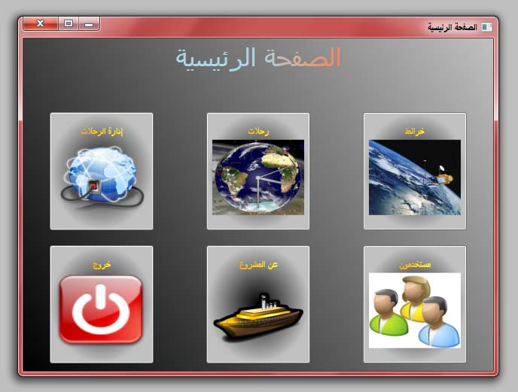
(شكل 5-10:واجهة المستخدم للصفحة الرئيسية)

من المهام الأهم للمشروع هي إضافة خرائط, وكما تم ذكره هي عبارة عن صورة يتم تعريف أبعادها بالأضافة لمقياس الرسم, وبذلك نكون قد قمنا بتأمين مهمة ادخال المعلومات من المستخدم وتكو المهمة الثانية هي التخزين, يتم أجراء الأتصال مع قاعدة البيانات ثم يتم فحص صلاحية البيانات عبر توابع خاصة سوف يتم التطرق لها في فقرة الشيفرات المصدرية, في حال كانت جميع البيانات تملك صيغة وقيم صحيحة يتم تخزينها ضمن قاعدة البيانات, وكل خريطة يمكن أن تحوي عدد لانهائي من الرحلات كل رحلة عبارة عن عدد من النقاط التي تقوم المركبة البحرية بملاحقتها, نافذة الأدخال كما في الشكل:
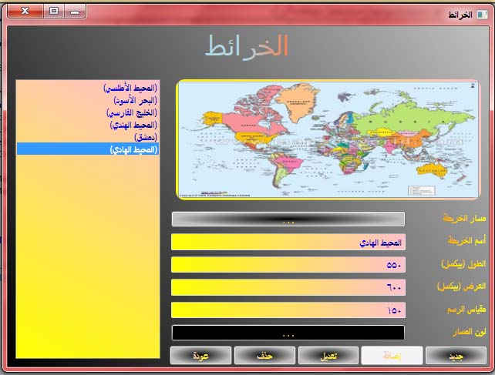
(شكل 5-11:واجهة المستخدم للخرائط)

بعد إدخال الخريطة يتم العودة للقائمة الرئيسية من أجل تعريف رحلة, تحوي الرحلة على أسم ووصف لها, وعدد غير محدود من النقاط, وجميع البيانات التي يتم أدخالها قد تم التطرق لها عبر الفصل الخاص بقواعد البيانات, وبالجدير بالذكر أنه قبل أدخال نقاط الأنتقال الخاصة بالمركبة البحرية يتوجب أضافة نقطة البداية, تلك النقطة لها شكل المنزل وهي بنافذة الرحلات على الجانب الأيمن, شرط العمل الصحيح لعملية الملاحة البحرية هي تطابق موقع نقطة البداية المحددة على الخريطة مع موقع تواجد المركبة البحرية على أرض الواقع, حيث أنه في حال التطابق يمكن التحكم بموقع حركة المركبة وعودتها إلى نقطة البداية عن طريق حساب الأبعاد النسبية عن ذلك الموقع, إن عدم الدقة في تحديد موقع البداية سيؤدي إلى نشوء خطأ في جميع النقاط اللاحقة وهذا الخطأ له قيمة ثابتة بالتالي ليس له أثر خطير على مسار السفينه ويمكن تجنبه عن طريق القيام بعملية تصحيح من الملاح زمن القيادة, النافذة الخاصة بأضافة الرحلات موضحة كما في الشكل حيث نلاحظ أنه في الناحية اليسرى تم سرد جميع الخرائط المخزنة ضمن قاعدة البيانات وفي الناحية اليمنى تتوضع أزارر التحكم بالمسار وفي الوسط الخريط التي يقوم المستخدم بوضع الأحداثيات عليها, وفي أسفل الخريطة هنالك تقرير عن الأوامر التي تم أدخالها من قبل المستخدم, نلاحظ أن التقرير يتألف من عدد من الأسطر, وكل سطر يعود لنقطة معينه, بالتالي لكل أمر له ترتيب, وأحداثيات أفقية وشاقولية وسرعة حركة المركبة البحرية والتي يتم تحديدها من الشريط المنزلق.

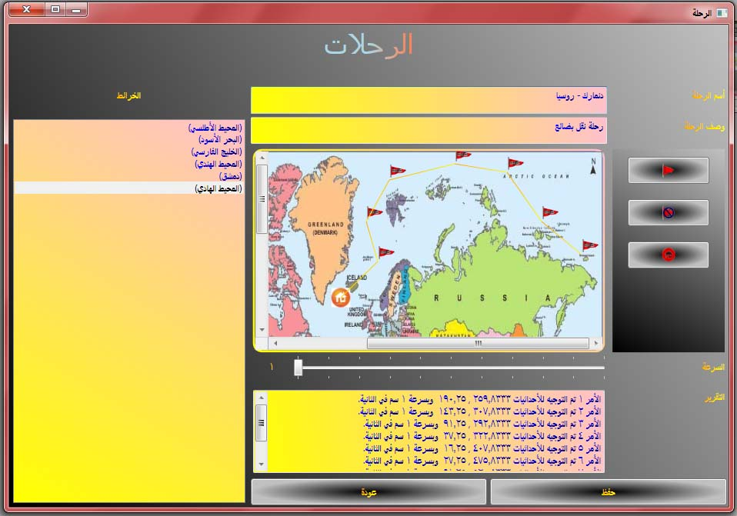
(شكل 5-12:واجهة المستخدم للرحلات)

بعد ذلك يتم العودة للقائمة الرئيسية والذهاب للنافذة الخاصة بأدارة الرحلات, وفي تلك النافذة يقوم الملاح أو المستخدم بالتحكم بشكل مباشر بحركة الآلية عن طريق وجود ثلاث أزرار للأوامر, التشغيل والتوقف والوقوف, وفي تلك النافذة يتم تحميل البيانات إلى موقع الأنترنت من أجل أكمال عملية التحكم في الطرف الآخر.
5-3 خوارزمية العمل
معظم العمليات التي نقوم بها في مشروعنا تعتمد على مرجع للمكتبة ShipmasterLibrary والتي كما تم ذكره مسبقاً تحوي على الصفوف الأساسية التي سوف تستخدم في المشروع.
5-4 الشيفرة المصدرية
تتألف الشيفرة المصدرية الخاصة بالمشروع من نوعين, الشيفرة الأولى عبارة عن أوامر تصميم الواجهة ولن يتم الخوض في تفاصيلها, إنما هي المسؤولة عن تحديد عناصر التحكم وأبعادها وألوانها, وتدعى اللغة التي تصف تلك العناصر بلغة XAML مثلاً الشيفرة المصدرية لتصميم واجهة النموذج السابق الخاص بأدارة الرحلات هي الشيفرة التالية:

<Window x:Class="AutoShipmaster.frmOperation"
xmlns="http://schemas.microsoft.com/winfx/2006/xaml/presentation"
xmlns:x="http://schemas.microsoft.com/winfx/2006/xaml"
Background="{StaticResource ResourceKey=background}"
FlowDirection="RightToLeft"
Title="الرحلة" Height="480" Width="640" Closing="Window_Closing">
<Grid>
<Grid.ColumnDefinitions>
<ColumnDefinition Width="*"/>
<ColumnDefinition Width="3*"/>
<ColumnDefinition Width="2*"/>
</Grid.ColumnDefinitions>
<Grid.RowDefinitions>
<RowDefinition Height="2*"/>
<RowDefinition Height="*"/>
<RowDefinition Height="*"/>
<RowDefinition Height="7*"/>
<RowDefinition Height="*"/>
<RowDefinition Height="3*"/>
<RowDefinition Height="*"/>
</Grid.RowDefinitions>

<TextBlock Grid.ColumnSpan="3" Grid.Row="0" Foreground="{StaticResource ResourceKey=captions}" Text="الرحلات" TextAlignment="Center" FontSize="35" FontWeight="Bold"/>
<Image Name="iconFlag" Visibility="Hidden" Source="/AutoShipmaster;component/bin/Debug/Items/Dad_flag.gif" />
<Image Name="iconHome" Visibility="Hidden" Source="/AutoShipmaster;component/bin/Debug/Items/home2.gif" />

<TextBlock Grid.Column="2" Grid.Row="1" Foreground="{StaticResource ResourceKey=textBlockes}" Text="الخرائط" Margin="5" TextAlignment="Center"/>
<ListBox Grid.Column="2" Grid.Row="2" Grid.RowSpan="5" Name="lsMaps" Background="{StaticResource ResourceKey=textBoxes}" Foreground="{StaticResource ResourceKey=texts}" Margin="5" SelectionChanged="lsMaps_SelectionChanged" />

<TextBlock Grid.Column="0" Grid.Row="1" Foreground="{StaticResource ResourceKey=textBlockes}" Text="أسم الرحلة" Margin="5"/>
<TextBox Grid.Column="1" Grid.Row="1" Name="txName" Foreground="{StaticResource ResourceKey=texts}" Background="{StaticResource ResourceKey=textBoxes}" Margin="2"/>

<TextBlock Grid.Column="0" Grid.Row="2" Foreground="{StaticResource ResourceKey=textBlockes}" Text="وصف الرحلة" Margin="5"/>
<TextBox Grid.Column="1" Grid.Row="2" Name="txComments" Foreground="{StaticResource ResourceKey=texts}" Background="{StaticResource ResourceKey=textBoxes}" Margin="2"/>

<StackPanel Grid.Column="0" Grid.Row="3" Margin="5" Background="{StaticResource ResourceKey=background}">
<Button Name="btnFlag" Background="{StaticResource ResourceKey=buttons}" ToolTip="إضافة نقطة" Margin="20,10,20,10" Height="35" Click="btnFlag_Click">
<Image Margin="5" Source="/AutoShipmaster;component/bin/Debug/Items/flag.gif" />
</Button>
<Button Name="btnDelFlag" Background="{StaticResource ResourceKey=buttons}" ToolTip="حذف نقطة" Margin="20,10,20,10" Height="35" Click="btnDelFlag_Click">
<Image Margin="5" Source="/AutoShipmaster;component/bin/Debug/Items/remove-flag.gif"/>
</Button>
<Button Name="btnHome" Background="{StaticResource ResourceKey=buttons}" ToolTip="إضافة نقطة البداية" Margin="20,10,20,5" Height="35" Click="btnHome_Click">
<Image Margin="5" Source="/AutoShipmaster;component/bin/Debug/Items/home.gif" />
</Button>
</StackPanel>

<TextBlock Grid.Column="0" Grid.Row="4" Foreground="{StaticResource ResourceKey=textBlockes}" Text="السرعة" Margin="5"/>

<TextBlock Grid.Column="0" Grid.Row="5" Foreground="{StaticResource ResourceKey=textBlockes}" Text="التقرير" Margin="5"/>
<TextBox Grid.Column="1" Grid.Row="5" Name="txOrders" Foreground="{StaticResource ResourceKey=texts}" Background="{StaticResource ResourceKey=textBoxes}" Margin="5" VerticalScrollBarVisibility="Visible"/>

<Grid Grid.Column="1" Grid.Row="4">
<Grid.ColumnDefinitions>
<ColumnDefinition Width="7*"/>
<ColumnDefinition Width="*"/>
</Grid.ColumnDefinitions>

<Slider Grid.Column="0" Name="sliderVelocity" SmallChange="0.1" TickFrequency=".1" TickPlacement="Both" Maximum="1" IsSnapToTickEnabled="True" Value="1" />
<TextBlock Grid.Column="1" Foreground="{StaticResource ResourceKey=textBlockes}" Text="{Binding ElementName=sliderVelocity,Path=Value}" Margin="5" TextAlignment="Center"/>
</Grid>

<Border Grid.Column="1" Grid.Row="3" Margin="5" BorderBrush="{StaticResource ResourceKey=textBoxes}" Background="{StaticResource ResourceKey=texts}" BorderThickness="3" CornerRadius="10">
<ScrollViewer Name="scrollImage" HorizontalScrollBarVisibility="Auto" VerticalScrollBarVisibility="Auto">
<Canvas Name="canvas" MouseDown="canvas_MouseDown" FlowDirection="LeftToRight"/>
</ScrollViewer>
</Border>

<Grid Grid.Column="0" Grid.ColumnSpan="2" Grid.Row="6">
<Grid.ColumnDefinitions>
<ColumnDefinition/>
<ColumnDefinition/>
</Grid.ColumnDefinitions>

<Button Grid.Column="0" Name="btnSave" Foreground="{StaticResource ResourceKey=textBlockes}" Background="{StaticResource ResourceKey=buttons}" Margin="2" Content="حفظ" Click="btnSave_Click" />
<Button Grid.Column="1" Name="btnBack" Foreground="{StaticResource ResourceKey=textBlockes}" Background="{StaticResource ResourceKey=buttons}" Margin="2" Content="عودة" Click="btnBack_Click" />
</Grid>
</Grid>
</Window>

ولن يتم شرح الشيفرة المصدرية الخاصة بالتصميم هنا, أما بالنسبة للنوع الثاني من الشيفرات فهو الخاص بالأوامر البرمجية وقد تم أستخدام لغة C# في تلك الشيفرة وهي لغة لها صيغة شبيهة جداً بصيغة C++.
الشيفرة الخاصة بنموذج تسجيل الدخول كما في الشكل:
using System;
using System.Windows;
using System.Windows.Controls;

namespace AutoShipmaster
{
/// <summary>
/// Interaction logic for frmLogin.xaml
/// </summary>
public partial class frmLogin : Window
{
public frmLogin()
{
InitializeComponent();

System.IO.StreamReader sr = new System.IO.StreamReader("connectionString.txt");
String cstring = sr.ReadToEnd();
Library.Database.LoadConnectionString(cbDataSource.Text);
}

private void btnExit_Click(object sender, RoutedEventArgs e)
{
this.Close();
}

private void btnLogin_Click(object sender, RoutedEventArgs e)
{
Library.User user = new Library.User(txName.Text, txPassword.Password);
if (Library.Database.UserLogin(ref user))
{
frmMain fmain = new frmMain(user);
fmain.Show();
this.Close();
}
else
{
MessageBox.Show("أسم المستخدم و/أو كلمة المرور خاطئة!", "تسجيل الدخول", MessageBoxButton.OK, MessageBoxImage.Error);
txName.Clear();
txPassword.Clear();
}
}

private void cbDataSource_DropDownOpened(object sender, EventArgs e)
{
System.Data.Sql.SqlDataSourceEnumerator instance = System.Data.Sql.SqlDataSourceEnumerator.Instance;

foreach (System.Data.DataRow row in instance.GetDataSources().Rows)
cbDataSource.Items.Add(row[0]);
}
}
}

القسم الأول من الشيفرة عبارة عن أوامر using وهي من أجل تضمين فضاء الأسماء للمراجع المستخدمة ضمن المشروع وهي موجودة في لغة C++ تقريباً.
نجد في التابع الباني من أجل النموذج يتم أولاً تحميل الأعدادات من ملف نصي, وتلك الأعدادات عبارة عن نص الأتصال وهو ضروري في كل مرة نقوم فيها بالأتصال بقواعد البيانات والذي يحدد مسار قاعدة البيانات فيزيائياً ويحدد اسم المستخدم وكلمة المرور إن وجدت, ويحدد المخدم الذي يحوي على قاعدة البيانات.
لذلك نجد أنه في نفس مسار التطبيق من الضروري وجود ملف يدعى connectionString.txt والذي هو عبارة عن ملف نصي يخزن كائن الأتصال بقاعدة البيانات.
لن نستطيع مناقشة الشيفرات المصدرية في هذا المشروع طول الشيفرات المصدرية المستخدمة والتي تزيد عن ثلاثة آلاف سطر, وهي تحتاج إلى كتاب كامل بحد ذاته.

الفصل السادس:
برنامج التحكم البعيد

6-1 وظيفة البرنامج
لبرنامج التحكم البعيد ثلاث وظائف أساسية, عند بدء تشغيل البرنامج تظهر لنا النافذة الرئيسية التالية:
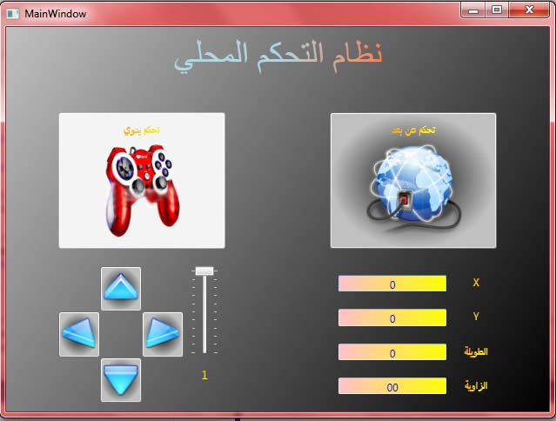
(شكل 6-1:واجهة نظام التحكم المحلي)

والتي تعبر عن وجود نمطان للعمل, نمط التحكم عن بعد ونمط التحكم اليدوي, في نمط التحكم اليدوي يمكن التحكم بحركة المركبة بشكل مباسر من قبل الملاح عن طريق الأزرار بالأتجاهات الأربع منزلقة التحكم بالسرعة, وهنا تكون أول وظيفة للبرنامج وهي التحكم المباشر, أما في حال أختيار نمط التحكم عن بعد, فيقوم البرنامج بشكل دوري كل 5 ثواني بتفحص موقع الأنترنت لمعرفة إذا ما كانت توجد خريطة مخزنة, في حال وجود تلك الخريطة يقوم البرنامج بتحميلها, وهنا تكون الوظيفة الثانية للبرنامج وهي أستقبال البيانات من شبكة الأنترنت, الوظيفة الثالثة هي تنفيذ عملية التحكم عن طريق أصدار أشارات تحكمية من أحد منافذ الحاسب للقيام بعملية التحكم بمحركات المركبة البحرية.
6-2 الشيفرة المصدرية
ستتم عملية التطرق بشكل سريع للشيفرة المصدرية, فكما ذكرنا بالبحث السابق هنالك نوعين من الشيفرات المصدرية, الأول xaml وهو الخاص بتصميم النموذج والشيفرة هي:

<Window x:Class="WideControlApplication.MainWindow"
xmlns="http://schemas.microsoft.com/winfx/2006/xaml/presentation"
xmlns:x="http://schemas.microsoft.com/winfx/2006/xaml"
Title="MainWindow" Height="480" Width="640">
<Grid>
<Grid.RowDefinitions>
<RowDefinition Height="*"/>
<RowDefinition Height="2*"/>
<RowDefinition Height="2*"/>
</Grid.RowDefinitions>
<Grid.ColumnDefinitions>
<ColumnDefinition/>
<ColumnDefinition/>
</Grid.ColumnDefinitions>
<Grid.Resources>
<RadialGradientBrush x:Key="captions">
<GradientStop Offset="0" Color="LightBlue"/>
<GradientStop Offset="1" Color="Coral"/>
</RadialGradientBrush>
<LinearGradientBrush x:Key="textBoxes">
<GradientStop Offset="0" Color="Pink"/>
<GradientStop Offset="1" Color="Yellow"/>
</LinearGradientBrush>
<LinearGradientBrush x:Key="texts">
<GradientStop Offset="0" Color="Blue"/>
<GradientStop Offset="1" Color="Navy"/>
</LinearGradientBrush>
<RadialGradientBrush x:Key="buttons">
<GradientStop Offset="0" Color="Black"/>
<GradientStop Offset="1" Color="Silver"/>
</RadialGradientBrush>
<LinearGradientBrush x:Key="textBlockes">
<GradientStop Offset="0" Color="Orange"/>
<GradientStop Offset="1" Color="Yellow"/>
</LinearGradientBrush>
</Grid.Resources>
<Grid.Background>
<LinearGradientBrush>
<GradientStop Offset="0" Color="Silver"/>
<GradientStop Offset="1" Color="Black"/>
</LinearGradientBrush>
</Grid.Background>

<TextBlock Grid.Row="0" Grid.ColumnSpan="2" Margin="10" Text="نظام التحكم المحلي" Foreground="{StaticResource ResourceKey=captions}" FontSize="40" FontFamily="Times New Roman" TextAlignment="Center"/>

<Button Grid.Row="1" Grid.Column="0" Margin="60,10,60,10" Name="btnManual" Background="{StaticResource ResourceKey=buttons}" Foreground="{StaticResource ResourceKey=textBlockes}" Click="btnManual_Click">
<StackPanel>
<TextBlock Text="تحكم يدوي" TextAlignment="Center"/>
<Image Stretch="Fill" Source="/WideControlApplication;component/Images/keys.gif" Height="120" Width="120" />
</StackPanel>

</Button>
<Button Grid.Row="1" Grid.Column="1" Margin="60,10,60,10" Name="btnAutomatic" Background="{StaticResource ResourceKey=buttons}" Foreground="{StaticResource ResourceKey=textBlockes}" Click="btnAutomatic_Click">
<StackPanel>
<TextBlock Text="تحكم عن بعد" TextAlignment="Center"/>
<Image Stretch="Fill" Source="/WideControlApplication;component/Images/internet_connection.png" Height="120" Width="120" />
</StackPanel>

</Button>
<Grid Grid.Row="2" Grid.Column="0" Margin="60,10,60,10">
<Grid.RowDefinitions>
<RowDefinition/>
<RowDefinition/>
<RowDefinition/>
</Grid.RowDefinitions>
<Grid.ColumnDefinitions>
<ColumnDefinition/>
<ColumnDefinition/>
<ColumnDefinition/>
<ColumnDefinition/>
</Grid.ColumnDefinitions>

<Slider Grid.RowSpan="2" Grid.Column="3" Name="sliderVelocity" Orientation="Vertical" SmallChange="0.1" TickFrequency=".1" TickPlacement="Both" Maximum="1" IsSnapToTickEnabled="True" Value="1" HorizontalAlignment="Center"/>
<TextBlock Grid.Row="2" Grid.Column="3" Foreground="{StaticResource ResourceKey=textBlockes}" Text="{Binding ElementName=sliderVelocity,Path=Value}" TextAlignment="Center" Margin="10" FontSize="14"/>

<Button Grid.Row="0" Grid.Column="1" Name="btnUp" Margin="0" Background="{StaticResource ResourceKey=buttons}" Click="btnUp_Click">
<Image Source="/WideControlApplication;component/Images/1uparrow.ico"/>
</Button>
<Button Grid.Row="1" Grid.Column="2" Name="btnRight" Margin="0" Background="{StaticResource ResourceKey=buttons}" Click="btnRight_Click">
<Image Source="/WideControlApplication;component/Images/1rightarrow.ico" />
</Button>
<Button Grid.Row="1" Grid.Column="0" Name="btnLeft" Margin="0" Background="{StaticResource ResourceKey=buttons}" Click="btnLeft_Click">
<Image Source="/WideControlApplication;component/Images/1leftarrow.ico" />
</Button>
<Button Grid.Row="2" Grid.Column="1" Name="btnDown" Margin="0" Background="{StaticResource ResourceKey=buttons}" Click="btnDown_Click">
<Image Source="/WideControlApplication;component/Images/1downarrow.ico" />
</Button>
</Grid>
<Grid Grid.Row="2" Grid.Column="1" Margin="60,10,60,10">
<Grid.ColumnDefinitions>
<ColumnDefinition Width="3*"/>
<ColumnDefinition Width="*"/>
</Grid.ColumnDefinitions>
<Grid.RowDefinitions>
<RowDefinition/>
<RowDefinition/>
<RowDefinition/>
<RowDefinition/>
</Grid.RowDefinitions>

<TextBlock Grid.Row="0" Grid.Column="1" Foreground="{StaticResource ResourceKey=textBlockes}" Text="X" TextAlignment="Center" Margin="10"/>
<TextBox Name="txX" Grid.Row="0" Grid.Column="0" Foreground="{StaticResource ResourceKey=texts}" Background="{StaticResource ResourceKey=textBoxes}" Margin="10" Text="info" TextAlignment="Center"/>

<TextBlock Grid.Row="1" Grid.Column="1" Foreground="{StaticResource ResourceKey=textBlockes}" Text="Y" TextAlignment="Center" Margin="10"/>
<TextBox Name="txY" Grid.Row="1" Grid.Column="0" Foreground="{StaticResource ResourceKey=texts}" Background="{StaticResource ResourceKey=textBoxes}" Margin="10" Text="192.168.1.255" TextAlignment="Center"/>

<TextBlock Grid.Row="2" Grid.Column="1" Foreground="{StaticResource ResourceKey=textBlockes}" Text="الطويلة" TextAlignment="Center" Margin="10"/>
<TextBox Name="txRadius" Grid.Row="2" Grid.Column="0" Foreground="{StaticResource ResourceKey=texts}" Background="{StaticResource ResourceKey=textBoxes}" Margin="10" Text="11000" TextAlignment="Center"/>

<TextBlock Grid.Row="3" Grid.Column="1" Foreground="{StaticResource ResourceKey=textBlockes}" Text="الزاوية" TextAlignment="Center" Margin="10"/>
<TextBox Name="txTheta" Grid.Row="3" Grid.Column="0" Foreground="{StaticResource ResourceKey=texts}" Background="{StaticResource ResourceKey=textBoxes}" Margin="10" Text="0" TextAlignment="Center"/>

</Grid>
</Grid>
</Window>

أما الشيفرة المصدرية للبرنامج هي :

using System;
using System.Windows;
using System.Windows.Controls;
using System.Runtime.InteropServices;

namespace WideControlApplication
{
/// <summary>
/// Interaction logic for MainWindow.xaml
/// </summary>
public partial class MainWindow : Window
{
//public constructions region
public MainWindow()
{
InitializeComponent();

serialPost = new System.IO.Ports.SerialPort("COM1", 5200, System.IO.Ports.Parity.None);
serialPost.Open();

timer = new System.Timers.Timer(3000);
timer.Enabled = false;
timer.Elapsed += new System.Timers.ElapsedEventHandler(timer_Elapsed);

timer_Elapsed(null, null);
setAutomaticMode();
}

//private events region
private void btnManual_Click(object sender, RoutedEventArgs e)
{
setManualMode();
}

private void btnAutomatic_Click(object sender, RoutedEventArgs e)
{
setAutomaticMode();
}

private void btnUp_Click(object sender, RoutedEventArgs e)
{

}

private void btnRight_Click(object sender, RoutedEventArgs e)
{
serialPost.RtsEnable = !serialPost.RtsEnable;
}

private void btnLeft_Click(object sender, RoutedEventArgs e)
{
serialPost.DtrEnable = !serialPost.DtrEnable;
}

private void btnDown_Click(object sender, RoutedEventArgs e)
{
serialPost.Close();
}

private void timer_Elapsed(object sender, System.Timers.ElapsedEventArgs e)
{
Library.OrderCollection orders;
Library.Internet.Recived(out orders);

if (orders != null)
MessageBox.Show(orders.ToString());
}

//private functions region
[DllImport("inpout32.dll", EntryPoint = "Out32")]
public static extern void Output(int address, int value);

private void setAutomaticMode()
{
timer.Enabled = true;
btnAutomatic.IsEnabled = false;
btnManual.IsEnabled = true;
btnUp.IsEnabled = btnLeft.IsEnabled = btnRight.IsEnabled = btnDown.IsEnabled = sliderVelocity.IsEnabled = false;
}

private void setManualMode()
{
timer.Enabled = false;
btnAutomatic.IsEnabled = true;
btnManual.IsEnabled = false;
btnUp.IsEnabled = btnLeft.IsEnabled = btnRight.IsEnabled = btnDown.IsEnabled = sliderVelocity.IsEnabled = true;
}

//private fields region
private System.Timers.Timer timer;
private System.IO.Ports.SerialPort serialPost;
}
}

الفصل السابع:
موقع الأنترنت

7-1 وظيفة الموقع
كما تم ذكره, وظيفة موقع الأنترنت الوحيدة هي تخزين البيانات القادمة من الجهاز المتحكم, وللقيام بمثل تلك العملية يتوجب على الموقع الأستجابة للملفات التي يتم تحمليها, البرنامج المتحكم يقوم بتحديد الملف الحاوي على المعلومات المناسبة والواجب تحميله على الصفحة النشطة الموافقة له, يتم تحديد الصفحة عن طريق تحديد فهرس الصفحة uri , وتلك الصفحة تكون مزودة ببرنامج يستجيب لعملية التحميل والتي تقوم بدورها بحفظ الملف على مخدم الوب, الوظيفة الأخرى للموقع هو الأستجابه لطلبات قراءة تلك الملفات المحملة وتأتي تلك الطلبات من الحاسب البعيد والذي يهدف إلى قراءة الملفات, عملية القراءة التي يستطيع القيام بها الحاسب البعيد عبارة عن قراءة الشيفرة المصدرية للغة ترميز النص التشعبي HTML بالتالي مهمة الموقع تكمن في حال وجود معلومات أو أوامر مخزنه على المخدم هي دمج تلك المعلومات مع شيفرة HTML ليستطيع المستقبل قراءتها.

7-2 الشيفرة المصدرية
تحوي كل صفحة من صفحات الموقع التي تم سردها بشكل مسبق على شيفرة مصدرية خاصة,
(شكل 7-1:الصفحات النشطة التي يتألف منها موقع الأنترنت)

حيث أن الصفحات التي تم ذكرها تعتمد على الشيفرة المكتوبة في الملف Item.cs ولقد تم تحديد مخطط النمذجة الموحدة للصف الساكن, وتم أختيار النوع الساكن فقط لأننا نهتم بتوابع أرسال الأمر (وهو التابع Order) وتوابع قراءة البيانات (وهو التابع Read) والثوابت هي مشابهة لثوابت المذكورة في مشروع المكتبة كما تم ذكره, حيث أنه من أجل نجاح عملية الأتصال يتوجب أستخدام نفس البروتوكول في طرفي الأرسال والأستقبال.

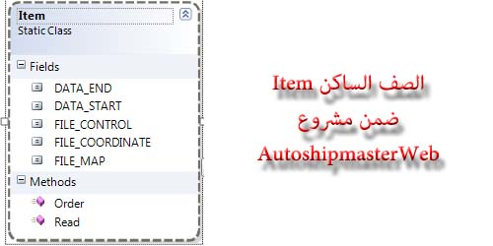
(شكل 7-2:مخطط الصف الساكن للعنصر)

ولقد تم سرد الشيفرة المصدرية الخاصة بالصف الساكن السابق وهي كما يلي:

using System;
using System.Collections.Generic;
using System.Web;

namespace AutoshipmasterWeb
{
public static class Item
{
//public functions region
public static void Order(HttpRequest request, String mapPath)
{
foreach (string f in request.Files.AllKeys)
{
HttpPostedFile file = request.Files[f];
file.SaveAs(mapPath + '\\' + file.FileName);
}
}

public static void Read(HttpResponse response, String filePath)
{
System.IO.StreamReader sr = new System.IO.StreamReader(filePath);
response.Write(DATA_START);
response.Write(sr.ReadToEnd());
response.Write(DATA_END);
sr.Close();
}

//public constant region
public const string DATA_START = "<!—";
public const string DATA_END = "-->";
public const string FILE_CONTROL = "control.txt";
public const string FILE_MAP = "map.txt";
public const string FILE_COORDINATE = "coordinate.txt";
}
}

الفصل الثامن:
منافذ الحاسب

8-1 مقدمة عن منافذ الحاسب
في أجهزة الحاسوب و الاتصالات السلكية واللاسلكية فإن المنفذ هو مكان محدود يتصل بجهاز آخر بصورة فيزيائية على هيئة مقبس socket وقابس plug.
غالبا فإنه يتم تزويد الحاسوب الشخصي بمنفذ تسلسلي واحد أو أكثر وبمنفذ متوازي واحد فقط. المنفذ التسلسلي يسمح بالارسال التسلسلي أي بت بعد بت إلى لأجهزة الطرفية من مثل الماسحات الضوئية أما المنفذ المتوازي فيدعم القدرة على ارسال بتات متعددة في وقت واحد إلى الأجهزة الطرفية كما في الطابعات.
* منافذ الحاسب :
COM PORT منفذ الاتصال التسلسلي :
يستخدم منفذ الاتصال التسلسلي لربط وحدات دخل خرج مثل فأرة أو موديم أو طابعة أو ماسحة ضوئية أو للربط المباشر بين حاسبين لنقل المعلومات فيما بينهما .
يتم نقل المعلومات الرقمية من و إلى الحاسب عبر هذا المنفذ بالتسلسل باستخدام خط واحد للإرسال و خط واحد للاستقبال .
يجري الاتصال عبر المنفذ التسلسلي وفق بروتوكولRS-232C .
يطلق على المنافذ التسلسلية في الحاسوب أسم COM1 , COM2 , COM3 , COM4 .
السرعة العظمى للنقل: 28400 bps .
يوجد نوعين من المنافذ التسلسلية :
- منفذ تسلسلي بتسعة نقاط وصل (pins 9)
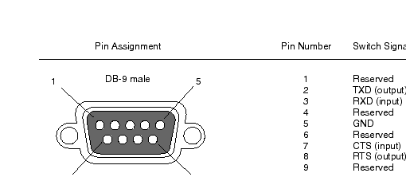
(شكل 8-1:المنفذ التسلسلي بـ 9 نهايات)

- منفذ تسلسلي بــ 25 نقاط وصل (25 pins)
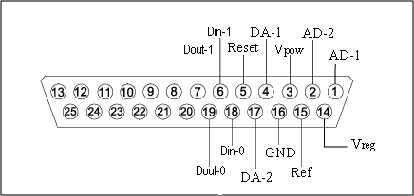
(شكل 8-2:المنفذ التسلسلي بـ 25 نهاية)

LPT PORT منفذ الاتصال التفرعي :
LPT هو اختصار Line Printer , يستخدم منفذ الاتصال التفرعي لربط الطابعة كما يمكن استخدامه لتبادل المعلومات بين حاسوبين و أيضا لربط أجهزة أخرى .
سبب التسمية بالتفرعي هو نقل خانات المعلومات على التوازي (التفرع) .
يتم نقل المعلومات الرقمية من و إلى الحاسب عبر هذا المنفذ التفرعي كل 8 بت معاً و بالتالي نستخدم 8 خطوط لنقل المعطيات و 8 خطوط لاستقبال المعطيات .
هو أسرع على الأقل بـ 8 مرات من الوصل التسلسلي.
يتألف منفذ الـ LPT من 25 نقطة وصل (25 pins)
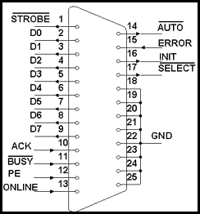
(شكل 8-3:المنفذ التفرعي بـ 25 نهاية)

كما نلاحظ من الشكل :
لدينا 8 خطوط لنقل المعطيات و هي الأرجل من 2 إلى 9 و 8 خطوط لاستقبال المعطيات و هي الارجل من 10 إلى 17 و 8 خطوط ارضي 18 إلى 25.
السرعة العظمى للنقل: 1200Kbps .
USB PORT المنفذ التسلسلي العام :
USB هو اختصار Universal Serial Bus , تم إطلاقه في عام 1996 , نستطيع من خلال USB PORT ربط الحاسب بأي نوع من التجهيزات الخارجية القرص الصلب المتحرك (الخارجي) و الطابعة و الفأرة والماسحة الضوئية ... , و هو يقوم بتبادل المعلومات بسرعة 12 Mbps.
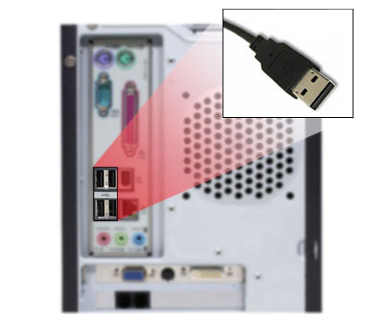
(شكل 8-4:المنفذ التسلسلي العام)

أن الأجهزة الموصولة مع USB port تأخذ تغذيتها الكهربائية من المنفذ نفسه فلا داعي لتزويدها بالتيار الكهربائي .
نستطيع ربط أكثر من جهاز منفذ USB واحد و ذلك باستخدام USB Hub .
تم تطوير هذا المنفذ فظهر USB 2.0 PORT الذي يقوم بنقل المعلومات بسرعة 480 Mbps .
منفذ PS/2 منفذ لوحة المفاتيح والماوس :
وهي عبارة عن منفذان مخصصان لتوصيل الفأرة و لوحة المفاتيح وهما متشابهان من حيث الشكل إلا أن أنهما مختلفان من حيث اللون فلون الأول أخضر وهو مخصص للماوس و لون الآخر بنفسجي وهو مخصص للوحة المفاتيح .
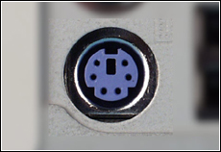
(شكل 8-5: منفذ PS/2)

تعتبر منافذ الـ PS/2 منافذ متوالية حديثة وبظهورها أصبحت الفأرة توصل بها بدلاً من توصيلها بالمنفذ المتوالي COM1 أو COM2 وأيضاً أصبحت لوحة المفاتيح توصل بها بدلاً من المنفذ المخصص للوحة المفاتيح القديم .
مقارنة :
باستخدام منفذ الوصل التسلسلي نقوم بنقل و استقبال المعلومات بت بت بينما باستخدام منفذ الوصل التفرعي نقوم بنقل و استقبال المعلومات كل 8 بت معاً .
بالنسبة لسرعة نقل المعلومات :
فإن منفذ USB بسرعة (12 Mbps ) أو ( 480 Mbps) يأتي أولاً ثم منفذ الوصل التفرعي (1200 Kbps) ثم منفذ الوصل التسلسلي
(28400 bps) .
بالنسبة للتغذية الكهربائية :
الأجهزة الموصولة بالمنفذ التسلسلي أو المنفذ التفرعي بحاجة تغذية كهر بائية بينما الأجهزة الموصولة بمنفذ USB غير بحاجة تغذية كهر بائية لأنها تقوم بأخذ تغذيتها الكهربائية من المنفذ نفسه .
نستطيع ربط أكثر من جهاز واحد مع منفذ USB واحد بينما لا نستطيع ذلك بالنسبة للمنافذ التسلسلية و التفرعية .
عملية نقل المعطيات :
عند القيام بإرسال المعلومات باستخدام المنفذ التسلسلي تحول البيتات الثمانية للكلمة الواحدة من الشكل التفرعي إلى الشكل التسلسلي (سلسلة من الواحدات و الأصفار) ويضاف إليها ثلاث بيتات لتصبح كما يلي :
Start bit,B1,B2,B3,B4, B5,B6,B7,B8,Parity bit, Stop bit
حيث البت الأول هو Start bit(يساوي الواحد) يدل على بداية الكلمة و يليه البيتات الثمانية للكلمة ثم بت كشف الخطأParity bit ثم Stop bit للدلالة على نهاية الكلمة .
يجري إرسال الكلمات الواحدة تلو الأخرى بالتسلسل عبر المنفذ التسلسلي .

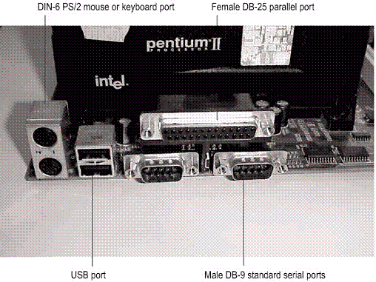
(شكل 8-6: مخطط عام للمنافذ)

8-2 الشيفرات المصدرية
تتعامل لغة البرمجة C#.net مع المنفذ التسلسلي بشكل سهل ومدعوم دعماً كاملاً, للقيام بعملية التحكم نحتاج أولاً لتعريف كائن من نوع بوابة كما في الشيفرة:
System.IO.Ports.SerialPort serialPort = new System.IO.Ports.SerialPort("COM1", 11900, System.IO.Ports.Parity.Even);

والتي تم التعريف من خلالها على منفذ تسلسلي له الأسم COM1 وبمعدل نقل بيانات 11900 بت في الثانية وبت التحقق من الخطاً يجب أن يأخذ قيمة بحيث تكون عملية XOR لجميع البتات المؤلفة للكلمة مساوي للصفر.
بعد تعريف المنفذ يجب فتح المنفذ ثم كتابة المعلومات من خلاله, كما في الشيفرة التالية:

serialPort.Open();
serialPort.Write("abc");
serialPort.Close();

تتم الكتابة عن طريق تفكيك السلسلة النصية إلى محارف ثم قراءة ما يقابل كل محرف من شيفرة ASCII ثم أرسالها عبر المنفذ التسلسلي.
تأخذ عملية أغلاق المنفذ بعد الوقت حتى يتأكد الحاسب بعدم وجود رسالة على ذلك المنفذ.

أما بالنسبة للمنفذ التفرعي فيمكن أيضاً التحكم به عن طريق تضمن مكتبة Inpout32.dll وأستخدام توابعها في الأرسال والأستقبال.
تم في مشروعنا أستخدام الأرسال بالمنفذ التسلسلي ثم تحويله لتفرعي عن طريق دارة تحويل ثم معالجة الأشارة للتحكم بسير المركبة.

الفصل التاسع:
بروتوكولات الشبكة اللاسلكية

9-1 تعريف الشبكات اللاسلكية
يشير هذا التعبير إلى التقنية التي يمكن لاثنين من الحاسبات أو أكثر من الاتصال مع بعضهم البعض من دون اسلاك باستخدام بروتوكولات الشبكة وهناك نوعان من التشبيك اللاسلكي :
شبكة لاسلكية نظير لنظير (peer-to-peer) :
تشمل عدد من الحاسبات تكون مجهزه ببطاقة (card ) تكون وصله لربط الشبكات اللاسلكيه .كل حاسوب يمكنه الاتصال بباقي الحواسيب القابلة للاتصال.
وهذه الشبكه تستطيع حواسيبها الاشتراك في الملفات والطباعة.
لكن لاتستطيع الدخول من خلال هذه الشبكه الى شبكه سلكيه محلية .
الا في حاله كون احد الحاسبات في الشبكه اللاسلكيه قد رُبطت في شبكه سلكيه محليه باستخدام برامج خاصه.
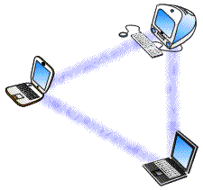
(شكل 9-1: أتصال لاسلكي بين الحاسبات)
هنا كل حاسوب يمتلك وصله لاسلكية(بطاقة) يمكنه الاتصال مباشرة بمن يمتلك وصله لاسلكية.
شبكه لاسلكيه تستخدم نقطه عبور:
في هذا النوع من هذه الشبكه ,تكون نقطه العبور هذه مثل Hub بحيث انه يزود الاتصال بين هذه الكمبيوترات اللاسلكيه .
وهذه Access point ممكن ان توصل أو بمعنى اخر تكون جسر bridge شبكm الاتصال اللاسلكيه هذه بشبكة اتصال سلكية محلية . وبذلك تسمح بالوصول لمصادر الشبكة المحلية السلكية .
ماهي Access point ؟
هي عباره عن نقاط الوصول او العبور اللاسلكيه WAPsاو Aps وهي عبارة عن node أوعقد في الشبكات اللاسلكية تقوم بتفعيل الاتصال (استقبال الموجات و ارسالها).
Access Point تستخدم في المنازل أو شبكات العمل الصغيرة, وهي تتكون من :
هوائي .(antenna)
وصله شبكه داخليه .(NIC)
محطه ارسال.
بالرغم من ان الشبكة اللاسلكية المحلية (WLAN) يمكن ان تعمل من دون استخدام ال Access Point كما في الشبكة (Peer-to-Peer)
إلا ان الميزة في استخدامها هو امكانية الاتصال مع شبكة محلية سلكية وايضا تدعم دخول الكثير من المستخدمين في هذه الشبكة .ففي ال Access point ذات الطراز القديم كانت تسمح بدخول 10 الى 20 مستخدم لكن الحديثة منها تستطيع استيعاب حوالي 255 مستخدم.
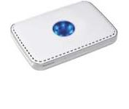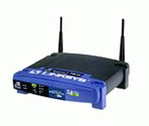
(شكل 9-2: جهاز نقطة الوصول Access Point)
التوصيلة غير الفعالة hub
هو جهاز صغير وبسيط ورخيص.
يقوم بربط عدد من الكمبيوترات سلكيا . يعني ال Access point تعمل عمل ال hub لكن لاسلكياَ .
اكثر ال hub تدعم مقاييس الايثرنت كما انها تدعم غير الايثرنت فهناك محاور لغير الايثرنت مثل (token ring) .
لربط مجموعه من الحاسبات مع محور ايثرنت (Ethernet Hub )فانه يوصل كيبل ايثرنت الى الـhub
ثم توصل النهايه الطرفيه الاخرى للسلك بواجهه بطاقه الشبكه للكمبيوترات .
هذه الواجهه تسمىNetwork Interface card
الواجهه هي المنفذ للبطاقة أي Port
للتفريق بين محاور الايثرنت بواسطه السرعة (او نقل البيانات) التي تدعمها:
اكثر ال Ethernet hub الاساسيه تدعم سرعه 10Mbps .
اما ال Ethernet hub الحديثه فهي تدعم مايقارب 100 Mbps
وهناك بعض المحاور تدعم كلتا السرعتين 10 و100 وتسمى:
hub (dual-speed) or( 10-100) .
في البيوت غالبا ال hub يحتوي على اربعه الى خمسه منافذ . وهذا هو الشائع.
لكن في بيئات العمل الصغيره غالبا مايحتوي على ثمانيه الى سته عشر منفذ.
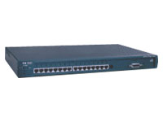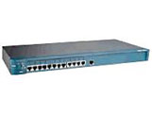
(شكل 9-3: جهاز Ethernet Hub 16 port)

9-2 الايثرنت Ethernet
هي أحد معاييرِ شبكة إتصالات محليةِ المُطَبَّقةِ على نحو واسع
ويدعم نقل البيانات بحوالي 10 mbps .
الإيثرنت يستند على فكرةِ النظائرِ على الشبكة الذي يرسل الرسائلَ على نظام إذاعي، ويكون هذا الارسال عن طريق الاسلاك او قنوات أحياناً تدعى باسم الأثيرِ.
كُلّ نظير لَهُ مفتاح معروف به مكون من 48 bit فريد ِوهو معروف بعنوانِ (MAC) لضمان ان كُلّ الأنظمة في شبكةِ الإيثرنتِ لَها عناوينُ مُتميّزةُ. اساساً البطاقات الموجوده في الكمبيوترات تاتي مبرمجه بعنوان فريد عالمياً (لا يوجد كمبيوتر يحمل نفس عنوان كمبيوتك في العالم ابداً) لكن هذ يُمْكِنُ ان يُغير عموماً وهناك عدد من الأسبابِ لعَمَل ذلك.
شبكات الإيثرنتِ الأصليةِ منفذه معcoaxial bus .
أطوال ال bus يحدد الى 500 متر وبحدود 100 محطه التي يمكن ان نوصل مجموعه من الحاسبات بعضها ببعض.
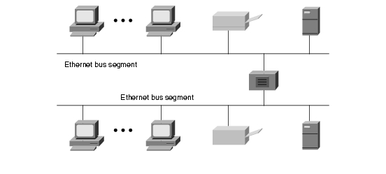
(شكل 9-4: مخطط لشبكة أثيرنت)
هناك نوعين من نقطة الوصول (Access point)
النوع الاول:
أجهزة نقطة الوصول الخاصة:
أي جهاز نقطة الوصول نفسه , وهذه الاجهزه تقدم الدعم الكامل لاكثر مميزات النقل اللاسلكية.
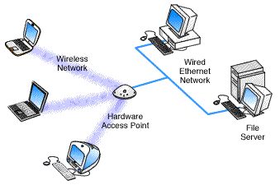
(شكل 9-5: مخطط لشبكة لاسلكية تستخدم Access Point)
النوع الثاني:
برامج نقطة الوصول.
وهي برامج تعمل عمل نقطة الوصول, وهي توضع في حاسوب عادي (مع ملاحظه ان يكون الكمبيوتر مجهز بكارد الشبكه أي اننا لا نعتمد على البرامج فقط- وهو يقوم بالعمل كنقطة الوصول.
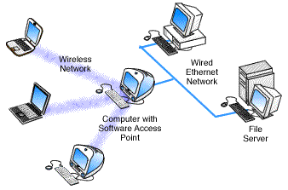
(شكل 9-6: مخطط لشبكة لاسلكية تستخدم برامج Access Point)

9-3 مدى (rang) الشبكه الاسلكية
هذا يعتمد على نوعيه والشركة المنتجة لنقطة الوصول, وكذلك لا ننسى مواصفات الهوائي من حيث نوعة وجودتة وهل نقطة الوصول تحتمل هوائيين أثنين أم لا.
نقطة الوصول لها مدى محدود ضمن الاتصال اللاسلكي بين المستخدم وهذه النقطة, وهذه المسافه تتأثر أو بالأصح نقول الموجات تتأثر بالمسافه التي تتراوح مابين 150-300 قدم (في المنازل(.
وايضاً قد يؤثر البناء على هذه الموجات الاذاعية.
وكذلك الاداء ينخفض مع طول المسافة.
في الهواء الطلق تطول المسافه الى حوالي 1000 قدم لكن نعود ونقول ان البيئة تؤثر على قوة الموجة.
هناك طرق لتمديد مسافه الاتصال اللاسلكي:
وهو باستعمال اكثر من نقطة وصول أو باستعمال نقطة امتداد(Extension Point) أو مقوي للاشارات اللاسلكية.

الفصل العاشر:
الملاحة الآلية

10-1 مقدمة
تعني كلمة الملاحة الآلية أي القيادة دون وجود أنسان يقوم بعملية القيادة بشكل مباشر, طبعاً بعد وضع مخطط الرحلة هنالك العديد من المشاكل التي ترافق عملية القيادة الآلية, فحركة الموج والرياح وظهور جزر صغيرة لم تظهر في الخريطة أو أحتمال التصادم مع جبال جليدية يتوجب على المصممين وضع نظم تحكم ألية بكل من تلك المشاكل, ولمعالجة تلك المشاكل نجد أن أول ما يواجهنا هو الأمواج وحركة الرياح, يؤدي العاملان السابقان إلى عدم دقة في عملية توجيه المركبة من حيث الطويلة والزاوية حيث يمثل العاملان السابقان فيزيائياً قوة شعاعية تجمع مع قوة دفع المحرك بنفس الأتجاه أو بأتجاه معاكس, ويجب على المركبة البحرية العمل تغيير قوة المحرك حتى تبقى بسرعة ثابتة, لقد تم وضع الجيروسكوب لحل مشكلة أختلال توازن المركبة الناتج عن الرياح والأمواج, ولقد تم وضع حساسات هيدروليكية لحساب قوة الدفع على المركبة, وأيضاً تم وضع حساسات أستشعار مسافة لتجنب التصادم بين المركبة البحرية وأي جسم آخر.
سوف نقوم بشرح الحلول السابقة في الفقرات التالية.

10-2 تعريف الملاحة البحرية:
تعريف الملاحة هي فن أيجاد موقع السفينة وقيادتها بأمان من مكان إلى أخر, ولها نوعان حسب الطبيعة الجغرافية الواجب قيام الملاحة فيها:
الملاحة ساحلية:
وهي التي تجري على طول السواحل وعلى بعد لا يتجاوز 20 ميلا من الساحل, وتتميز بأنها أكثر أمناً وأقل عرضتاً للظروف البحرية .
الملاحة المفتوحة :
وتجري في جميع البحار والمحيطات وهي إما ملاحة دوليه آو ملاحه أهلية, والعامل الأهم فيها هو مراقبة المركبة البحرية.

ويوجد عدد من طرائق الملاحة وهي كما يلي:
ملاحة بدائية :
تعتمد على المشاهدات مثل شكل السواحل و الأجسام المشاهدة و غير ذلك, وسميت بدائية لأن بداية عملية الملاحة كانت بهذا الشكل.
الملاحة الفلكية :
وهي استعمال الأجرام السماوية من كواكب و نجوم لمعرفة الاتجاه مثل الشمس و القمر و النجوم.
الملاحة التقديرية :
استعمال اتجاه الرياح و التيارات لمعرفة الاتجاه وهي تعتبر ملاحه بدائية.
الملاحه بالراديو :
استعمال جهاز الراديو لتحديد الموقع و هناك أنظمة كثيرة و مختلفة بهذه الطريقة .
لابد من دراسة موجات الراديو و التعرف على طريقة عملها مثل موجات الراديو ذات التردد المنخفض و العالي و تصنيفها و مسارها والعوامل التي تعيقها من انكسارات و انعكاسات و تأثير طبقات الغلاف الجوي عليها وغيرها.
وبالحديث عن أنظمة الملاحة هناك عدد من تلك الأنظمة كالتالي:
نظام لوران الملاحي :
استعمل منذ الحرب العالمية الثانية و هو نظام انجليزي طورته البحرية الأمريكية وله أجهزته الخاصة و طرق عمل كل منها و هو عدة إشكال و أنواع مختلفة لكل نوع خرائط و جداول مختلفة .
نظام كونسول الملاحي :
هو نظام ملاحة ألماني استعمل في الحرب العالمية الثانية و كان اسمه ( سون ) و طورته انجلترا ويستخدم لملاحة السفن و الطائرات وله أجهزته الخاصة و طرق عمل كل منها و هو عدة إشكال و أنواع مختلفة لكل نوع خرائط و جداول مختلفة .
نظام د كا الملاحي batlk
و هو خاص بشركة د كا للراديو و التلفزيون بلندن و ستعمل هذا النظام منذ ثلاثين سنه و هو نظام اقتصادي و يتبع هذا النظام سلسة من المحطات المرسلة تعمل على خدمة مستخدمي هذا النظام من السفن و الطائرات وله أجهزته الخاصة و طرق عمل كل منها و هو عدة إشكال و أنواع مختلفة لكل نوع خرائط و جداول مختلفة .- نظام اوميجا الملاحي :
يختلف عن نظام د كا و شبيه بنظام دلراك و ترددها منخفض جدا .
الملاحه بالأقمار الصناعية :
و هو الأحدث بين أنظمة ألملاحه و أطلقته البحرية الامريكية وله أجهزته الخاصة و طرق عمل كل منها و هو عدة إشكال و أنواع مختلفة لكل نوع خرائط و جداول مختلفة.

10-3 الجيروسكوب:
الجيروسكوب (بالإنجليزيةGyroscope‏) أو جهاز حفظ التوازن أو حفظ الاتجاه هو جهاز يستخدم إما لقياس الاتجاه أو المحافظة عليه، ويقوم على مبدأ المحافظة على الزخم الزاوي في الفيزياء.
صُنع أول جيروسكوب يُشبه الجيروسكوبات الآلية الحديثة عام 1810م، وقام بصنعه المخترع الألماني جي.سي.بُوننبرغر, الجيروسكوب المخترع من طرف العالم ليون فوكولت في سنة 1852.والجهاز أشبه بعجلة الغزل الدوار أو القرص ذو محور حر التوجه. تغيير التوجيه يتأثر بدرجة أقل للمعطيات الخارجية للعزم عوضا عن كمية الحركة الزاويّة الكبيرة المرتبطة بمعدل الدوران العالي للجيروسكوب . بما أن العزم الخارجي قد قلل بواسطة وضع الجيروسكوب داخل وحدة ثنائية المحور, فيبقى الاتجاه شبه ثابت مهما تغيرت الأرضية المثبت عليها الجيروسكوب. كما ان هذا الجهاز (الجيروسكوب) يستخدم بشكل واضح وفعال من حيث حفظ (التوازن، الاتجاه) في " الطائرات - مركبات الفضاء - السفن....." وغيرها من التطبيقات العلمية القائمة علي تحقق هذه الظاهرة التي يحدثها عمل هذا الجهاز (الجيروسكوب).
حيث أنه يمكن أعتبار الجيروسكوب هو حالة خاصة من الحركة حول نقطة ثابتة، يكون فيها عزم العطالة حول أحد محاور العطالة الرئيسي أكبر بكثير من عزم العطالة حول باقي المحاور، بحيث يصبح الاندفاع الزاوي كبير بحيث لا تؤثر الاضطرابات على الحركة. ملاحظة : محاور العطالة الرئيسية هي : ثلاثة محاور متعامدة فيما بينها متماسكة مع الجسم الصلب ،بحيث يصبح جداء عزم العطالة حولها معدوم. أما الدوران حول نقطة فسوف يتغير بذلك إحداثيات الاندفاع الزاوي الثلاثة، أما حول محور ثابت فيكون الاندفاع الزاوي محمول على هذا المحور بحيث يشكل ثلاثية مع نصف القطر المسار والسرعة الزاوية. توجد أنواع حديثة من الجيروسكوب تعتمد على الليزر أصبحت تستخدم في معظم الطائرات الحديثة.
ويوجد نوع من الجيروسكوبات يجمع بين الدوران والانحراف، ويساعد قائد الطائرة في تقدير موقع طائرته في الجو. وتُستخدم الجيروسكوبات الضخمة بمثابة مثبتات لتخفيض تمايل السفن في البحر. وتستخدم قيادة الطائرة أو السفينة الأوتوماتية المزودة بالجيروسكوبات في عملية التوجيه إلى المسار الصحيح بصورة أفضل من الإنسان. وأجهزة الجيروسكوبات ضرورية أيضًا لتوجيه الطوربيدات، والصواريخ، والأقمار الصناعية، والمركبات الفضائية.
● خواص الجيروسكوبات
الجيروسكوبات مفيدة في الكشف عن تغير الاتجاه، اعتمادًا على خاصية الأجسام الدوامية. وتتصف جميع الأجسام الدوامية بخاصيتين هما: 1- القصور الذاتي الجيروسكوبي 2- المبادرة الجيروسكوبية
القصور الذاتي الجيروسكوبي يعني ميل الجسم الدوامي نحو مقاومة تغيير اتجاه محوره. وهذه الخاصية تجعل محور القمة الدوامية (أعلاه) مستمرًا على الدوران بشكل مستقيم إلى أن تبطئ القمة من حركتها.
القصور الذاتي الجيروسكوبي. هو نزوع الجسم في حالة دورانه وميله لمقاومة أية محاولة لتغيير اتجاه محور الدوران. فالأرض على سبيل المثال، تدور حول محورها، وهو الخط الوهمي الذي يصل بين القطبين الشمالي والجنوبي. ونظرًا لوجود القصور الذاتي الجيروسكوبي، فإن المحور الشمالي للأرض يظل مشيرًا إلى النجم الشمالي، وذلك مع تحرُّك الأرض في مدارها حول الشمس.
يشير محور الدوران الجيروسكوبي دائما إلى نقطة ثابتة في الاتجاه نفسه؛ بغض النظر عن كيفية حركة حامل الجيروسكوب. ويعتمد مقدار قوة القصور الذاتي على كيفية توزيع وزن الدوار وسرعة دورانه. وتكون الجيروسكوبات، التي يرتكز معظم ثقلها عند حافة الدوار، ذات أعلى قدر من القصور الذاتي، ولهذا فإنَّ عجلة الدراجة تمثل جيروسكوبًا جيدا. ولكن عند دوران قلم رصاص حول نقطة، فإنه لا يمثل جيروسكوبًا جيدا. وإضافة إلى ذلك كلما زادت سرعة دوران الدوار ارتفع مقدار القصور الذاتي الذي يكتسبه الجيروسكوب.
المبادرة ميل الجسم الدوار نحو الحركة بزاوية قائمة باتجاه القوة المطبقة عليه. هنا نجد أن عجلة الدراجة تتقدم عند بذل قوة في إحدى جهتي محورها.
المبادرة الجيروسكوبية. أي نزوع الجسم ـ في حالة الدوران ـ للتحرك بزوايا قائمة على اتجاه أي قوة تحاول تغيير اتجاه دورانه، ويمكن استخدام المبادرة الجيروسكوبية في توجيه طوق متدحرج. فالطوق لن يسقط وإنما يستمر في التدحرج؛ بشرط أن تكون عملية الدفع من الجانب ضد القمة. وهو في هذه الحالة يلف فقط حول منعطف. وتكون مبادرات الطوق أو الدوران بزوايا قائمة على القوة المستخدمة. وبالمثل فإن الدوران الجيروسكوبي يتحرك بزوايا متعامدة على اتجاه أي قوة تحاول تغيير اتجاه محوره. ومبادرة الكرة الأرضية نفسها ضعيفة نظرًا لشدة جاذبيتي كلٍّ من الشمس والقمر اللتين تعملان على إمالة الكرة الأرضية.
● أنواع الجيروسكوبات
جيروسكوب ثنائي درجة الحرية له دوار ومحور مركبان على حلقتين مرتكزتين تسميان محورانيين تمكنان المحور من المحافظة على اتجاه دورانه عندما يتحرك ساند الجيروسكوب.
الجيروسكوبات الآلية. تتكون الجيروسكوبات الآلية، في العادة، من الدوار ومحور عجلات تُدعَّم بهيكل مثبت وقاعدة. وفي الجيروسكوبات ـ وحيدة درجة الحرية، يكون جانب الدوار مثبتًا على حلقة، يطلق عليها محورانية، وهي مزودة بمحور ارتكاز في جانب هيكل الجيروسكوب. ويمكن للجيروسكوب عندئذ أن يدور بحرية حول خط وهمي عمودي على محور عجلات الدوار. وللسماح للجيروسكوب بالدوران في اتجاه آخر يتم ذلك من خلال تثبيت المحورانية، على محامل بداخل محورانية أخرى. ويدعم الهيكل والقاعدة كلاًّ من المحورانيتين، ولهذا يكون محور عجلة الجيروسكوب حراً عندئذ، ليشير إلى الاتجاه نفسه، بغض النظر عن كيفية الاتصال بالهيكل. ويطلق على الجيروسكوبات التي تحوي محورانيتين الجيروسكوبات ثنائية درجة الحرية.
تُدار الجيروسكوبات الدوارة بمحرك كهربائي، أو نفاثات من الهواء عالية السرعة. ويمكن أن يكون عرض الأجزاء الدوارة المستخدمة في جيروسكوبات معدات الطائرة أقل من خمسة سم، وتدور بمعدل 30,000 دورة/دقيقة. ومن جهة أخرى فقد بنيت في عام 1933م ثلاثة جيروسكوبات ضخمة بلغ عرضها أربعة أمتار. واستُخدمت هذه الجيروسكوبات في الموازنات الجيروسكوبية لعابرة المحيطات المعروفة باسم كونت دي سافويا. وبلغ وزن الجزء الدوّار الواحد حوالي 100 طن متري، وكانت تدور بمعدل 800 دورة/دقيقة.
لابد أن تُصنع المحامل التي يدور حولها الجيروسكوب بدقة فائقة، بحيث يكون الاحتكاك أقل ما يمكن. ويسبب الاحتكاك انحراف محور الدوَّار بعيدًا عن موقعه الصحيح. وتستخدم أفضل الجيروسكوبات كرات محامل ملساء جداً ومستديرة. وتُجمع هذه الجيروسكوبات في غرف نظيفة لا نوافذ لها، لأن وجود أقل قدر من التراب يمكن أن يؤثر على أداء الجيروسكوب. كما يمكن أيضًا منع أي احتكاك، وذلك من خلال تعويم الدوَّار في سائل أو بطبقة رقيقة من غاز مكيَّف الضغط.
الجيروسكوبات المعلقة كهربائيًا. تُعد الجيروسكوبات المعلقة كهربائيًا من بين أكثر الجيروسكوبات دقة في الصنع. والجزء الدوار في هذه الجيروسكوبات كرة خفيفة من البريليوم. وتعلَّق هذه الكرة في فراغ بفعل القوى الكهربائية، وتقوم القوة المغنطيسية المتولدة بعملية الدوران الترددي.
جيروسكوب الليزر يوفر التوجيه دون استخدام دوار دوامي. يمرر شعاعان من الليزر في اتجاهين متعاكسين حول ممر داخل الجيرو. وعندما يميل الجيرو بسبب تغيير الاتجاه يقوم الكاشف بتسجيل التغير الناتج في العلاقة بين الشعاعين.
جيروسكوبات الليزر. تُقدِّم الجيروسكوبات العاملة بالليزر معلومات عن الاتجاهات دون الحاجة إلى دوران العضو الدوار. وفي جيروسكوبات الليزر يتم إرسال شعاعين من أشعة الليزر في اتجاهين متعاكسين حول ممر معروف الشكل، قد يكون مثلثًا أو مستطيلاً، ويعرف باسم الحلقة. وفي البداية تنطلق موجات الليزر الخفيفة جميعها في دفعة واحدة بعضها مع بعض. ولكن إذا حدث ميل للجيروسكوب ـ كما في حالة دوران الطائرة ـ فإن أحد هذين الشعاعين سيصل إلى مسافة أطول من الشعاع الآخر، وذلك لإتمام مسار الحلقة. ونتيجة لذلك فسيكون الشعاعان خارج حزمة الضوء بعد الانتقال حول المسار. وعندئذ تحلل أجهزة الحاسوب مقدار خروج الأشعة عن حزمة الضوء، وتحسب التغيُّر في اتجاه الطائرة وتتحكّم في الاتجاه تلقائيًا.
● نبذة تاريخية
صُنع أول جيروسكوب يُشبه الجيروسكوبات الآلية الحديثة عام 1810م، وقام بصنعه المخترع الألماني جي.سي.بُوننبرغر. وفي عام 1852 بنى جان فوكوه الفيزيائي الفرنسي جيروسكوبًا ليوضح كيف تدور الأرض حول محورها. وقد أطلق فوكوه عليه اسمًا لاتينيًا مكوِّنًا من مقطعين يروز، ويعني دائرة أو حلقة، وسكوبي، وتعني منظرًا أو طلقة. وأساس التسمية هنا أن الجيروسكوب قد مكّنه من رؤية كيفية دوران الأرض حول محورها.
وقد طوِّر أول طوربيد يتحكم فيه الجيروسكوب في العقد الأخير من القرن التاسع عشر الميلادي، كما اختُرعت أول بوصلة جيروسكوبية عام 1908م، على يد المهندس الألماني هيرمان أنشتز كامبف. وفي عام 1911م تمكن العالم الأمريكي إلمر أمبروز سبيري ـ وهو مخترع وصانع ـ من تطوير البوصلة الجيروسكوبية للسفن وتحسينها. كما أنتج سبيري أيضًا موازنات جيروسكوبية للسفن، وكذلك أول معدات جيروسكوبية للطائرات.
وقد استُخدم كل من دليل مُعَدَّل الدوران، وجيروسكوب الاتجاه والأفق الاصطناعي في الطائرات أثناء الحرب العالمية الثانية؛ في الفترة من 1939 - 1945م. وساعدت هذه المعدات في الطيران الليلي الآمن، والاقتراب بدقة من خط الهبوط ليلا؛ً على الرغم من وجود السحب أو الضباب.
في نهاية أربعينيات وبداية خمسينيات القرن العشرين الميلادي بنى تشارلز إس. دريبر، وعلماء آخرون في معهد ماساشوسيتس للتقنية، أول نظام للتوجيه ذي القصور الذاتي، وكان نظامًا عالي الدقة. واستخدمت هذه النظم تزاوج الجيروسكوبات ومعدات التوجيه الأخرى للتحكّم في اتجاه المركبة. انظر: التوجيه بالقصور الذاتي.
يرجع تاريخ الجيروسكوبات المعلَّقة كهربائيًا إلى خمسينيات القرن العشرين. ومع بداية السبعينيات من القرن العشرين، توصل المهندسون إلى درجة تقربُ من الكمال في استخدام الجيروسكوبات في الطائرات. وبنهاية السبعينيات اختير نظام التوجيه بالقصور الذاتي مستخدمًا جيروسكوب الليزر في الخطوط الجوية. ويعمل العلماء، في هذه الأيام، على تطوير أنواع جديدة من الجيروسكوبات، مثل جيروسكوب الليزر ذي المادة الجامدة، والذي يرُسل ضوءًا خلال ألياف زجاجية شفافة خاصة، وهذا يقلِّل كثيرًا من تكلفة المعدات .

10-4 أنظمة التوجيه الهيدروليكي:
تستخدم في معظم أنواع السفن, وهي عبارة عن نظام كامل موجود لتغيير أتجاه السفينة في البحر بزاوية محددة مع وجود قوى الأمواج والرياح حيث يعتمد على حساسات زاوية عبارة عن بوصلة ألكترونية تعطي في خرجها الزاوية الحالية للمركبة البحرية.
الشكل التالي يمثل نظام توجيه هيدورليكي كامل.

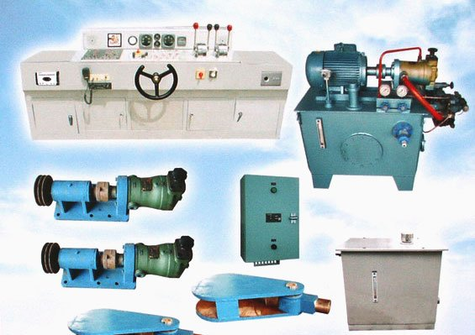
(شكل 10-1: مجموعة أدوات النظام الهيدروليكي)

ويمكن تطبيق معدات التوجيه الهيدروليكي على الجسم الموجه الرئيسي، يتألف نظام التوجيه من صمامات ومضخات هيدروليكلية, وهنالك صمامات تعمل بالأحتياط في حال حدوث أي عطل لأن مهمة عمل الصمامات تحت سطح البحر تواجه بظروف صعبة غالباً, خاصة في حال وجود المياه الضحلة, تتوفر في تلك الأنظمة عادة أجهزة تحليل للمياه تقيس درجة ملوحة الماء وكثافة السائل وتعطي المعلومات للنظام للتحكم بقوة المحرك وربما لتشغيل عدد أكبر من المضخات والمحركات حسب الحاجة.
الشكل التالي يبين مخطط لنظام تحليل المياه.
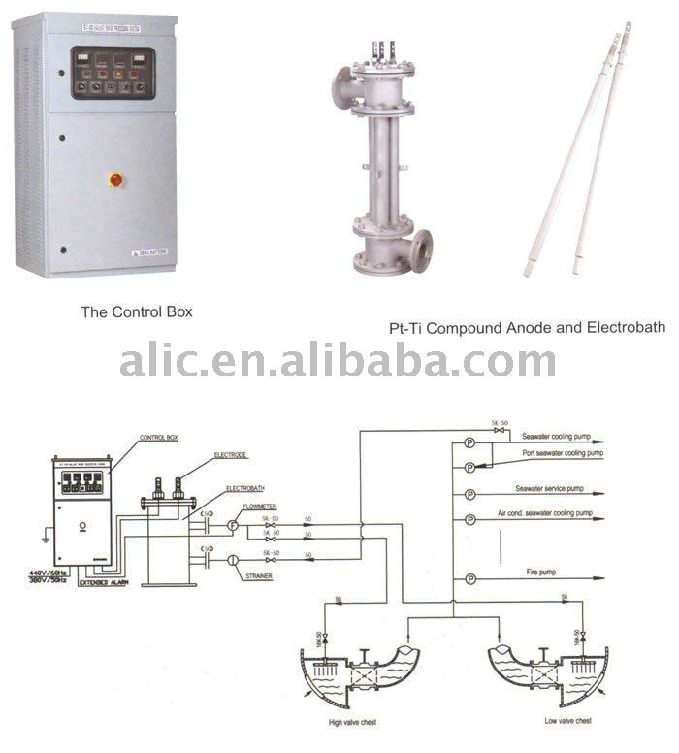
(شكل 10-2: مخطط عام لنظام تحليل المياه)
يتألف النظام من علبة تحكم تحوي على متحكم له مداخل للأشارة القادمة من الحساسات البحرية والمخارج التي تغذي نظم التحكم والمحركات والصمامات التي تتحكم أيضاً بكمية من المياه المخزنه ضمن خزانات تحت المركبة البحرية حيث أنه بفتح الصمامات وتضخ المياه الموجودة في الخزانات نحو الخارج.

قائمة الأشكال | List of figures

الشــــــــكــــل | رقم الصفحة
(شكل 1-1: المخطط التنفيذي للمشروع) | 6
(شكل 2-1: المحاور الأحداثية الأفتراضية للعناصر التحكم) | 11
(شكل 2-2: تابع الظل العكسي في محاور الأحداثيات) | 15
(شكل 2-3: خوارزمية تحويل الأحداثيات) | 17
(شكل 3-1: مخطط الحل لمشروع التخرج) | 20
(شكل 3-2: الملفات التي يتألف منها مشروع موقع الأنترنت) | 21
(شكل 3-3: الملفات التي يتألف منها مشروع البرنامج المتحكم) | 22
(شكل 3-4: الملفات التي تتألف منها مكتبة المشروع) | 23
(شكل 3-5: الملفات التي يتألف منها مشروع المتحكم البعيد) | 23
(شكل 3-6: قائمة بالمراجع الأفتراضية التي تكون موجودة في معظم المشاريع) | 25
(شكل 4-1: مخطط جدول قاعدة البيانات للمستخدمين) | 28
(شكل 4-2: مخطط جدول قاعدة البيانات للخيارات) | 29
(شكل 4-3: مخطط جدول قاعدة البيانات للأوامر) | 30
(شكل 4-4: مخطط جدول قاعدة البيانات للعمليات) | 31
(شكل 4-5: مخطط جدول قاعدة البيانات للمسارات) | 33
(شكل 4-6: المخطط العام لقاعدة البيانات بعد أجراء عمليات الربط) | 35
(شكل 5-1:مخطط UML لصف المستخدم) | 37
(شكل 5-2:مخطط UML لصف الأمر) | 38
(شكل 5-3:مخطط UML لصف مجموعة الأوامر) | 39
(شكل 5-4:مخطط UML لصف مجموعة العملية) | 40
(شكل 5-5:مخطط UML لبنية اللون) | 41
(شكل 5-6:مخطط UML لصف الخيارات) | 41
(شكل 5-7:مخطط UML لصف قاعدة البيانات الساكن) | 42
(شكل 5-8:مخطط UML لصف الأنترنت الساكن) | 43
(شكل 5-9:واجهة المستخدم لتسجيل الدخول) | 44
(شكل 5-10:واجهة المستخدم للصفحة الرئيسية) | 45
(شكل 5-11:واجهة المستخدم للخرائط) | 46
(شكل 5-12:واجهة المستخدم للرحلات) | 47
(شكل 6-1:واجهة نظام التحكم المحلي) | 55
(شكل 7-1:الصفحات النشطة التي يتألف منها موقع الأنترنت) | 66
(شكل 7-2:مخطط الصف الساكن للعنصر) | 67
(شكل 8-1:المنفذ التسلسلي بـ 9 نهايات) | 71
(شكل 8-2:المنفذ التسلسلي بـ 25 نهاية) | 71
(شكل 8-3:المنفذ التفرعي بـ 25 نهاية) | 72
(شكل 8-4:المنفذ التسلسلي العام) | 73
(شكل 8-5: منفذ PS/2) | 74
(شكل 8-6: مخطط عام للمنافذ) | 75
(شكل 9-1: أتصال لاسلكي بين الحاسبات) | 78
(شكل 9-2: جهاز نقطة الوصول Access Point) | 79
(شكل 9-3: جهاز Ethernet Hub 16 port) | 80
(شكل 9-4: مخطط لشبكة أثيرنت) | 81
(شكل 9-5: مخطط لشبكة لاسلكية تستخدم Access Point) | 82
(شكل 9-6: مخطط لشبكة لاسلكية تستخدم برامج Access Point) | 82
(شكل 10-1: مجموعة أدوات النظام الهيدروليكي) | 92
(شكل 10-2: مخطط عام لنظام تحليل المياه) | 93

المصطلحات |  | Glossaries
المصطلح | الوصف
SQL | هى لغة من اللغات ولكن ليست عامة مثل كوبول وفورتران ولكنها متخصصة فى التعامل مع قواعد البيانات بإصدار أسئلة قياسية توفرها لمستخدميها للحصول على المعلومات وهى من structured query language واستخدمتها شركة I.B.M فى تطوير برامج DB4 وتستخدم أوامرها فى الحصول على تقارير من قاعدة البيانات مباشرة أو بحشرها بين أوامر لغة أخرى مثل كوبول وسى.
XML | هى لغة برمجة لكتابة البرامج والتطبيقات والنظم المختلفة التى تعمل عبر الانترنت . وهى لغة مرنة وقادرة على جعل الحاسبات المختلفة الأنواع والمواقع على انترنت والأجهزة الأخرى المستخدمة فى التعامل مع المعلومات كالهواتف وغيرها قادرة على الاتصال والتفاعل مع بعضها بسهولة وسرعة ، حيث تتبنى نعايير وأسس مفتوحة وموحدة عالمياً.
DAO | Data Access Objects  توفر هذه التقنية مجموعة من الكائنات (Objects) للتخاطب مع قاعدة البيانات، وإرسال الأوامر لها. وهي مصممة بشكل رئيس للتعامل مع قواعد بيانات أكسس، لكن يمكنك استخدامها في التعامل مع قواعد بيانات أخرى من خلال المحرك Jet الذي توفره. وتمتاز هذه التقنية بسهولتها، كما إنَّ مكتبة MFC تحتوي على أصناف لتبسيط هذه التقنية بشكل أكبر. ومن مميزاتها أنها تمكنك أيضاً من تغيير الهيكل الخاص بقواعد بيانات أكسس، وذلك عبر إضافة الجداول لها مثلاً، أوتغيير هيئة أحد جداولها.  لكن من عيوب تقنية DAO أنها تستخدم طبقات برمجية كثيرة، فإذا أردت مثلاً التخاطب مع إحدى قواعد البيانات العلائقية باستخدام هذه التقنية، فإن ذلك سيأخذ بعض الوقت. لكنها ملائمة للتخاطب مع قواعد بيانات أكسس .
ADO | (ActiveX Data Objects)  تقنية ADO مبنية على تقنية OLE DB ، لكنها تبسط هذه الأخيرة بشكل كبير، ويمكنك استخدامها في العديد من لغات البرمجة، وهي مرنة إلى حد بعيد. وتتمتع تقنية ADO بمزايا تقنية OLE DB ، لكن مع قدر أكبر من السهولة. وإذا أردت تقنية تتمتع بقدر كبير من السهولة، والاستقرار، وقوة الأداء، فلا أجد أفضل من النصح باستخدام هذه التقنية.
Intranet | شبكة أنترنت محلية تعمل على جهاز أو شبكة أجهزة الهدف منها نقل آمن للمعلومات وتشغيل مواقع الأنترنت ذات الصفحات النشطة
hub | يقوم بربط عدد من الكمبيوترات سلكيا . يعني ال Access point تعمل عمل ال hub لكن لاسلكياَ
NIC | هي بطاقه الشبكه (ايضاً تسمى وصله للشبكه او واجهه اتصال للشبكه او NICوهو اختصار لل( network interface card ) او وصلة ايثرنت .  وهي قطعه او كارد او بطاقه للحواسيب صممت للسماح للحاسبات بالاتصال في شبكه الحاسوب.ومنها ماهو يدعم الاتصال السلكي ومنها اللاسكي ويتم نقل وتبادل البيانات من خلال الاسلاك والكابلات
Bridges | هو جهاز يفحص مرورَ البياناتَ في شبكةِ ما. تُخفّضُ Bridge كميةَ المرورِ على شبكة إتصالات محلية بتَقسيمه إلى مجموعتين.  تعمل ال Bridges في طبقة Data link (طبقة 2تفحص الجسورُ المرور قادم (البيانات القادمة) وتُقرّرُ سواء أَنْ تُرسلَ أَو تستبعدها .

المراجع | References

المراجع العربية:
- كتاب أسس الهندسة الألكترونية – هندسة ألكترونيات وأتصالات – د.عصام عبود – د.ديب خليفة
- كتاب البرمجة الخوارزميات – كلية العلوم – دكتور خالد الخنيفس
- كتاب الألكترونيات العملية للمبتكرين – دار المورد
- كتاب تعلم C#.net – دار المورد – رامي القضماني
- كتاب تعلم UML – دار المورد – فادي حجار
http://arabic.alibaba.com/product-free/baystar-hydraulic-steering-system-107463593.html
http://www.absba.org/showthread.php
http://ejabat.google.com/ejabat/rss_v2_0_msgs.xml?tid=6d918e1cba02c341
http://www.scoutsarena.com/muntada
http://www.4electron.com
http://www.hamak.org
http://www.wikipedia.com

المراجع الأجنبية
- كتاب CRC Press - Dorf - Electrical Engineering Handbook, 2nd Ed
- كتاب التصميم الرقمي digital-design-3rd-edition.9780130621214.25333
http://www.csharpcorner.com
http://www.codeproject.com
http://www.wikipedia.com

